# html

## 注释

<!--注释-->

想查看某个标签的具体用法，用百度搜 ： 标签名 html 即可。

## 表单form标签

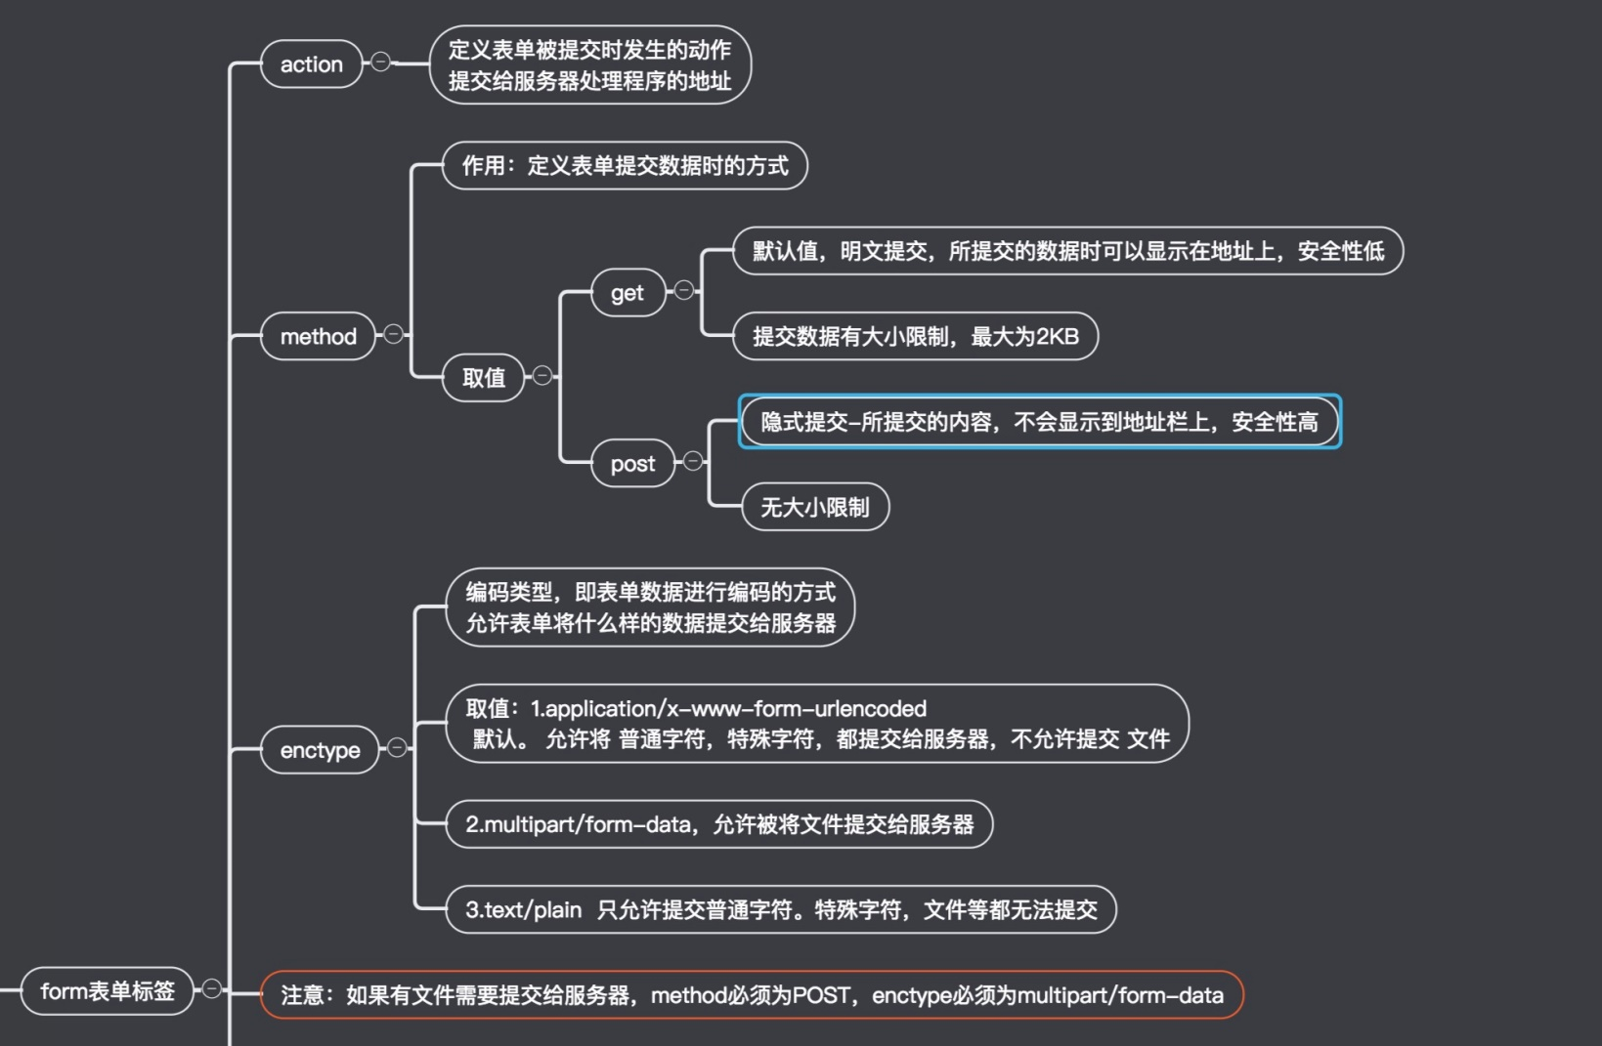

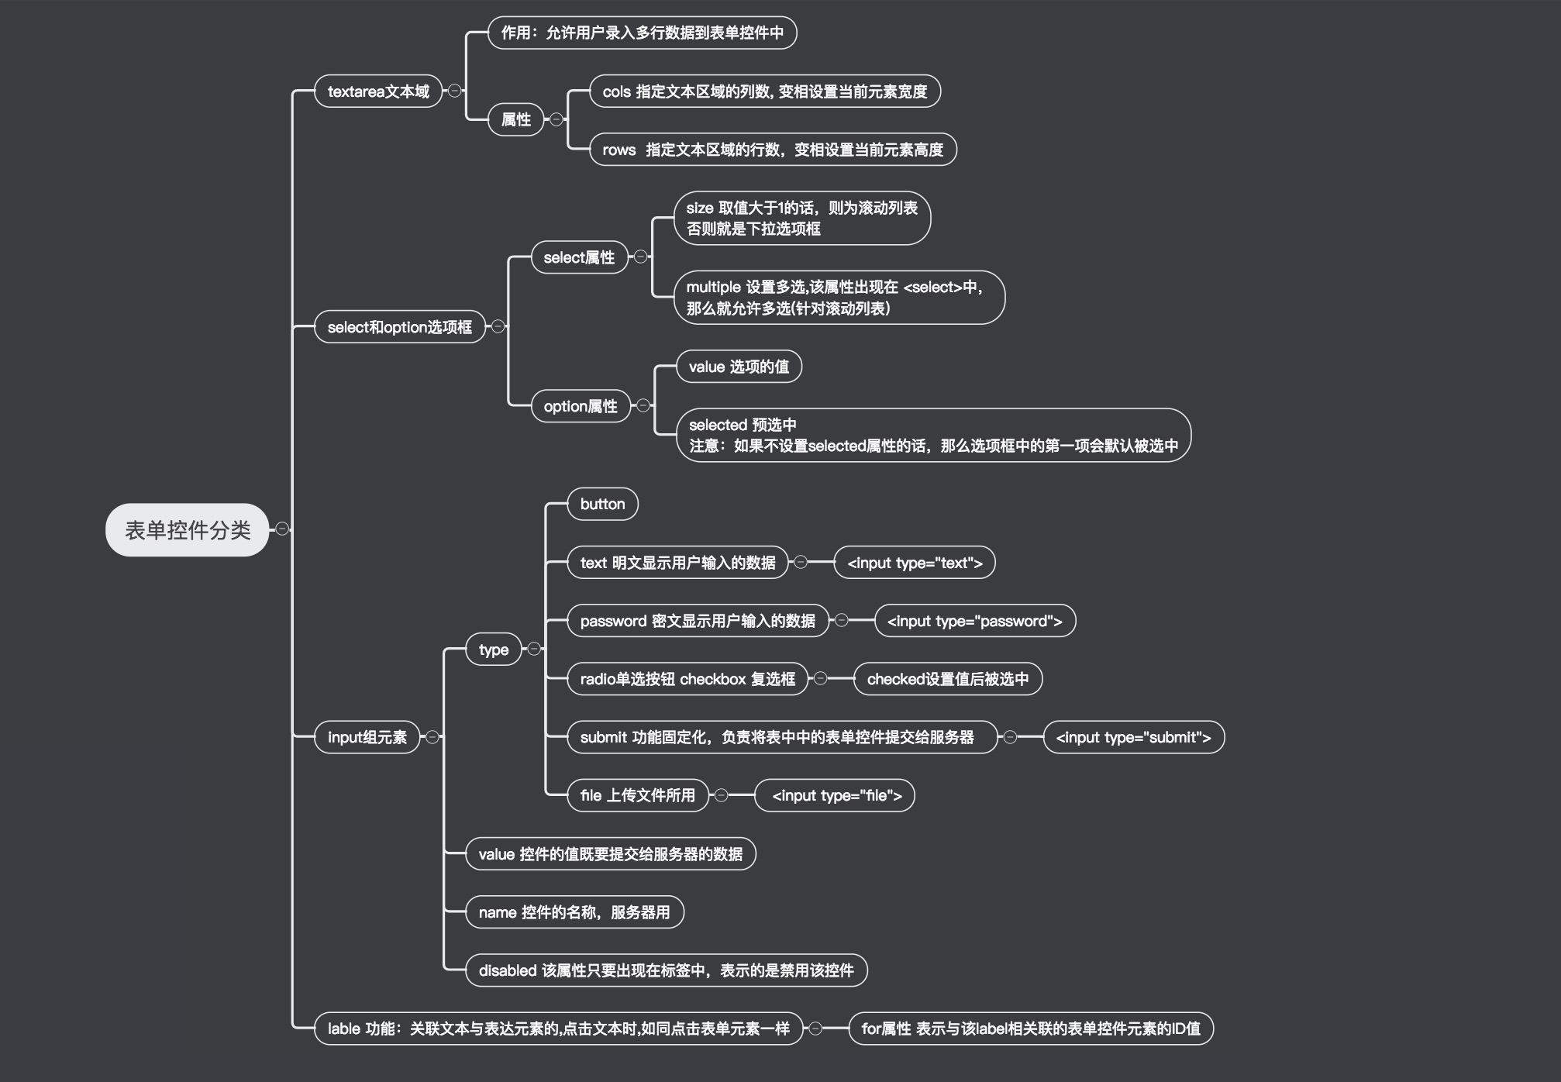

### 1.form的两个属性

acction 是提交的服务器地址，省略则默认为是当前地址。

method看前面图分为get和post



### 2.label标签：

一般和input一起使用，用于标识input标签。

label中含有一个for属性，为所标识标签的id

行内元素。

<label for “user”>用户名</label>

### 3.input 系列

|  |  |  |
| --- | --- | --- |
| **属性** | **值** | **描述** |
| [accept](http://www.w3school.com.cn/tags/att_input_accept.asp) | *mime_type* | 规定通过文件上传来提交的文件的类型。 |
| [align](http://www.w3school.com.cn/tags/att_input_align.asp) | * left * right * top * middle * bottom | 不赞成使用。规定图像输入的对齐方式。 |
| [alt](http://www.w3school.com.cn/tags/att_input_alt.asp) | text | 定义图像输入的替代文本。 |
| [autocomplete](http://www.w3school.com.cn/tags/att_input_autocomplete.asp) | * on * off | 规定是否使用输入字段的自动完成功能。 |
| [autofocus](http://www.w3school.com.cn/tags/att_input_autofocus.asp) | autofocus | 规定输入字段在页面加载时是否获得焦点。  （不适用于 type="hidden"） |
| [checked](http://www.w3school.com.cn/tags/att_input_checked.asp) | checked | 规定此 input 元素首次加载时应当被选中。 |
| [disabled](http://www.w3school.com.cn/tags/att_input_disabled.asp) | disabled | 当 input 元素加载时禁用此元素。 |
| [form](http://www.w3school.com.cn/tags/att_input_form.asp) | *formname* | 规定输入字段所属的一个或多个表单。 |
| [formaction](http://www.w3school.com.cn/tags/att_input_formaction.asp) | *URL* | 覆盖表单的 action 属性。  （适用于 type="submit" 和 type="image"） |
| [formenctype](http://www.w3school.com.cn/tags/att_input_formenctype.asp) | 见注释 | 覆盖表单的 enctype 属性。  （适用于 type="submit" 和 type="image"） |
| [formmethod](http://www.w3school.com.cn/tags/att_input_formmethod.asp) | * get * post | 覆盖表单的 method 属性。  （适用于 type="submit" 和 type="image"） |
| [formnovalidate](http://www.w3school.com.cn/tags/att_input_formnovalidate.asp) | formnovalidate | 覆盖表单的 novalidate 属性。  如果使用该属性，则提交表单时不进行验证。 |
| [formtarget](http://www.w3school.com.cn/tags/att_input_formtarget.asp) | * _blank * _self * _parent * _top * *framename* | 覆盖表单的 target 属性。  （适用于 type="submit" 和 type="image"） |
| [height](http://www.w3school.com.cn/tags/att_input_height.asp) | * *pixels* * *%* | 定义 input 字段的高度。（适用于 type="image"） |
| [list](http://www.w3school.com.cn/tags/att_input_list.asp) | *datalist-id* | 引用包含输入字段的预定义选项的 datalist 。 |
| [max](http://www.w3school.com.cn/tags/att_input_max.asp) | * *number* * *date* | 规定输入字段的最大值。  请与 "min" 属性配合使用，来创建合法值的范围。 |
| [maxlength](http://www.w3school.com.cn/tags/att_input_maxlength.asp) | number | 规定输入字段中的字符的最大长度。 |
| [min](http://www.w3school.com.cn/tags/att_input_min.asp) | * *number* * *date* | 规定输入字段的最小值。  请与 "max" 属性配合使用，来创建合法值的范围。 |
| [multiple](http://www.w3school.com.cn/tags/att_input_multiple.asp) | multiple | 如果使用该属性，则允许一个以上的值。 |
| [name](http://www.w3school.com.cn/tags/att_input_name.asp) | field_name | 定义 input 元素的名称。传输输入数据所用的变量名 |
| [pattern](http://www.w3school.com.cn/tags/att_input_pattern.asp) | *regexp_pattern* | 规定输入字段的值的模式或格式。  例如 pattern="[0-9]" 表示输入值必须是 0 与 9 之间的数字。 |
| [placeholder](http://www.w3school.com.cn/tags/att_input_placeholder.asp) | *text* | 规定帮助用户填写输入字段的提示。 |
| [readonly](http://www.w3school.com.cn/tags/att_input_readonly.asp) | readonly | 规定输入字段为只读。 |
| [required](http://www.w3school.com.cn/tags/att_input_required.asp) | required | 指示输入字段的值是必需的。 |
| [size](http://www.w3school.com.cn/tags/att_input_size.asp) | number_of_char | 定义输入字段的宽度。 |
| [src](http://www.w3school.com.cn/tags/att_input_src.asp) | URL | 定义以提交按钮形式显示的图像的 URL。 |
| [step](http://www.w3school.com.cn/tags/att_input_step.asp) | *number* | 规定输入字的的合法数字间隔。 |
| [type](http://www.w3school.com.cn/tags/att_input_type.asp) | * button * checkbox * file * hidden * image * password * radio * reset * submit * text | 规定 input 元素的类型。 |
| [value](http://www.w3school.com.cn/tags/att_input_value.asp) | *value* | 规定 input 元素的值。 |
| [width](http://www.w3school.com.cn/tags/att_input_width.asp) | * *pixels* * *%* | 定义 input 字段的宽度。（适用于 type="image"） |

#### ①type= text/password

设置input边框的外线：outline:none

行内块

<input type=”text” name=”username” id=”user”placeholder=”请输入用户名” value=”张三”>

placeholder 为灰色提示语句。value 设置默认值。如果value有默认值，会覆盖掉placeholder

name属性为保存输入内容的变量名。

input输入框做圆角时会产生阴影，重新设置一下boder即可消除

#### ②type=date

input还有“date”类型。type=date 出现日期选框

#### ③type=color

调出调色板

#### ④type=radio 单选按钮

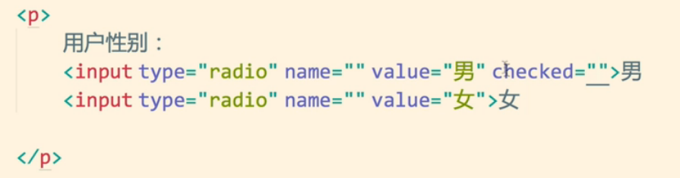

checked 为默认选中

value值为被选中后提交的数据。

两个选框name一样时，会有互斥效果，即同一时间只能选中一个按钮

如果name不同，即为两个不相关的单选按钮，可以同时选中。

#### ⑤复选框

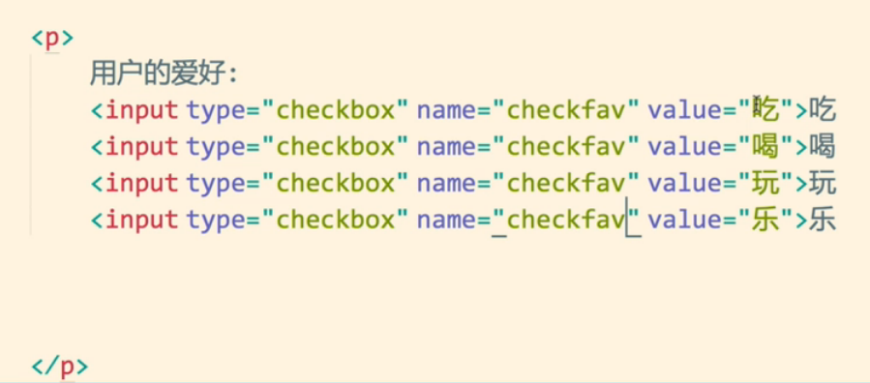

也可以添加checked，默认选中。

<input type = “checkbox” name=”select” checked value=”eat”>吃

#### ⑥file

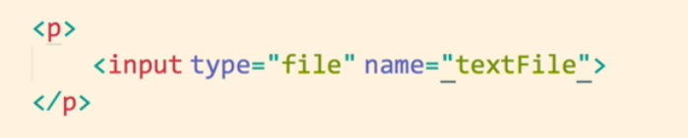

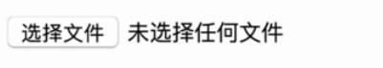会出现选择文件的按钮

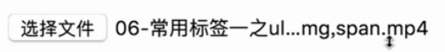

注意上传文件method一定是post

#### ⑦.重置按钮type=“reset”

#### ⑨submit

input type=submit

提交按钮

value属性可以设置按钮中显示的文字

去掉按钮自带阴影：

border:none

或者重新设置border应该也可以。

#### ⑩button

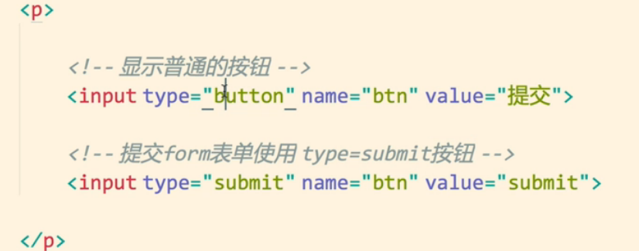

#### （11）number

<input type=”number”>输入框为数字，有上下按钮来调节数字大小

### 禁用按钮：

disabled=””

### 5.还有一个button标签

<button>我是按钮</button>

单独的按钮控件，与form没有关系。

### 6.下拉列表 select option

闭合标签。size 大于1的时候为滚动列表。默认为下拉列表。看前面的总图。

如果multiple出现在滚动列表中，允许多选。selected为预选中。

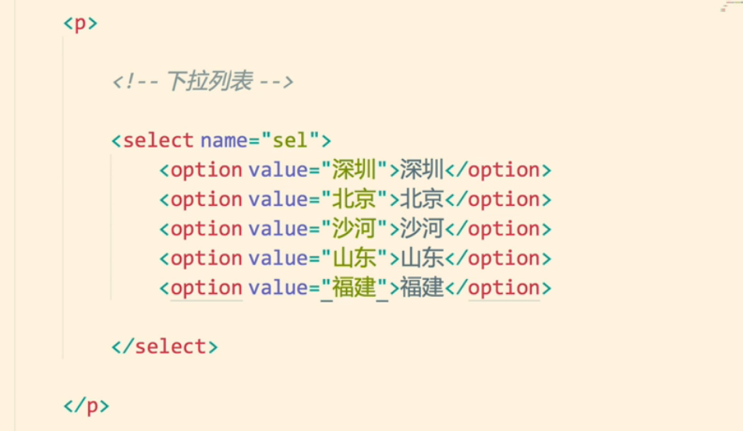

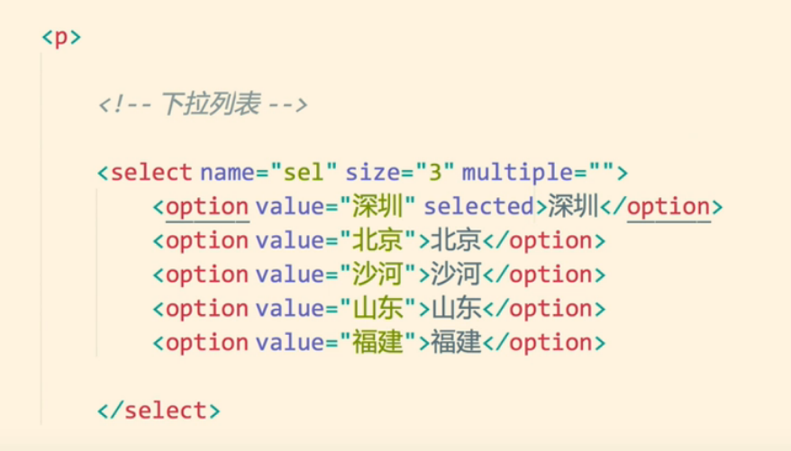

### 7. 文本域 textarea

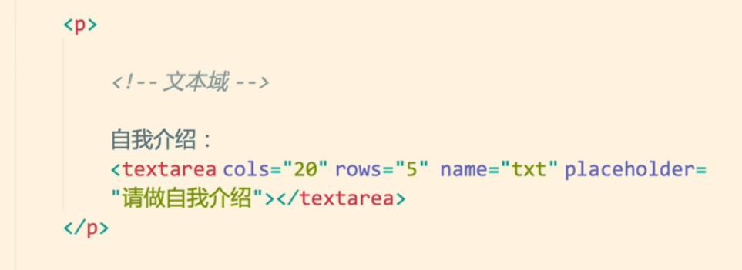

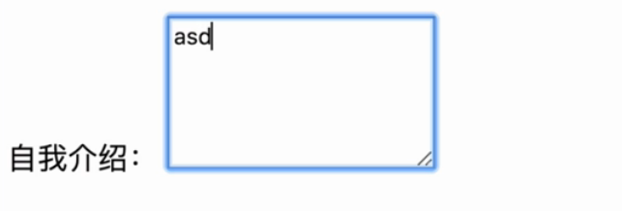

### 8.fieldset

指定分组，在表单中可以使用fieldset来为表单项进行分组，可以将表单项中的同一组放到一个fieldset中

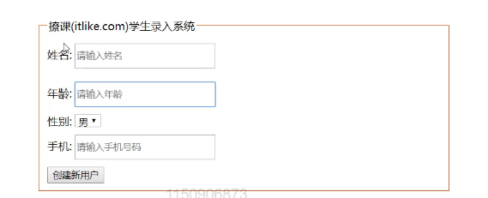

这一圈线就是指定分组，而线中的字为legend指定的名称。

### 9. legend

在fieldset可以使用legend子标签，来指定组名

## 表格

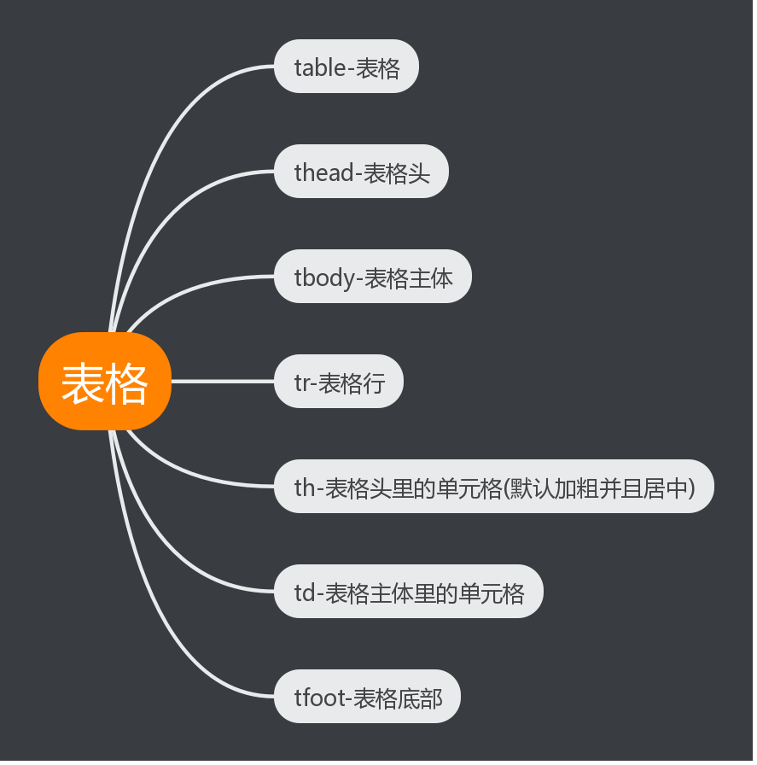

### 1.基本概述

表格由<table> 标签来定义。每个表格均有若干行（由 <tr> 标签定义），每行被分割为若干单元格（由<td>标签定义）。字母 td 指表格数据（table data），即数据单元格的内容。数据单元格可以包含文本、图片、列表、段落、表单、水平线、表格等等

<div class="table">

<table>

<!--表格头-->

<thead>

<!--表格行-->

<tr>

<!--表格列，【注意】这里使用的是th-->

<th>姓名</th>

</tr>

</thead>

<!--表格主体-->

<tbody>

<!--表格行-->

<tr>

<!--表格列，【注意】这里使用的是td-->

<td>张三</td>

</tr>

<tr>

<td>李四</td>

</tr>

</tbody>

<!--表格底部-->

<tfoot>

<tr>

<td></td>

</tr>

</tfoot>

</table>

</div>

### 2.对表格添加边框。



这是整体添加。线宽为1，实心线。

### 3. 表格行和列的合并

在需要合并的第一个空格处写

<td rowspan=”3”>….内容…</td> 合并三行

<td colspan=”4”>……内容…</td>合并4列

rowspan 合并行(竖着合并)

colspan 合并列(横着合并)

<body>

<div class="table">

<table border="1" cellspacing="0">

<!--表格头-->

<thead>

<!--表格行-->

<tr>

<!--表格列，【注意】这里使用的是th-->

<th></th>

<th>星期一</th>

<th>星期二</th>

<th>星期三</th>

<th>星期四</th>

<th>星期五</th>

</tr>

</thead>

<!--表格主体-->

<tbody>

<!--表格行-->

<tr>

<td rowspan="3">上午</td>

<!--表格列，【注意】这里使用的是td-->

<td>语文</td>

<td>数学</td>

<td>英文</td>

<td>生物</td>

<td>化学</td>

</tr>

<tr>

<!--表格列，【注意】这里使用的是td-->

<td>语文</td>

<td>数学</td>

<td>英文</td>

<td>生物</td>

<td>化学</td>

</tr>

<tr>

<!--表格列，【注意】这里使用的是td-->

<td>语文</td>

<td>数学</td>

<td>英文</td>

<td>生物</td>

<td>化学</td>

</tr>

<tr>

<td rowspan ="2">下午</td>

<!--表格列，【注意】这里使用的是td-->

<td>语文</td>

<td>数学</td>

<td>英文</td>

<td>生物</td>

<td>化学</td>

</tr>

<tr>

<!--表格列，【注意】这里使用的是td-->

<td>语文</td>

<td>数学</td>

<td>英文</td>

<td>生物</td>

<td>化学</td>

</tr>

</tbody>

<!--表格底部-->

<tfoot>

<tr>

<td colspan="6">课程表</td>

</tr>

</tfoot>

</table>

</div>

</body>

# css

## 注释

/*内容*/

## css样式overview

### 基础语法

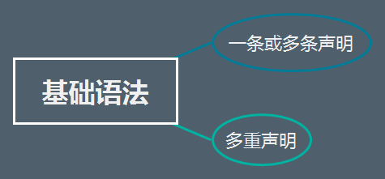

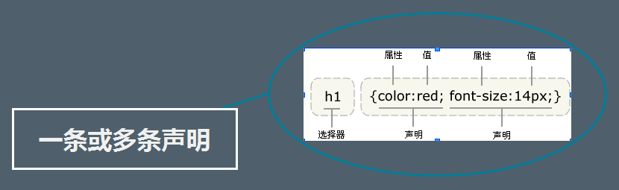

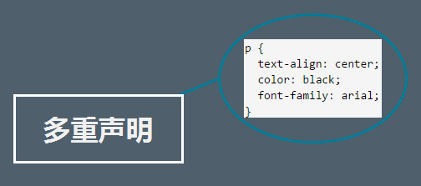

### 样式简介

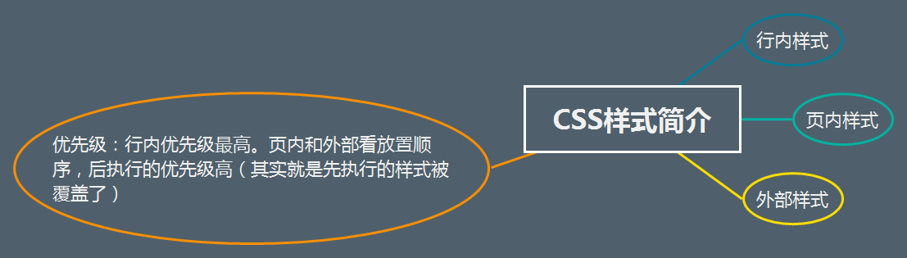

#### 行内样式

##### 在行内style属性中书写

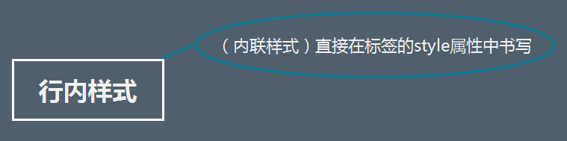

#### 页内样式

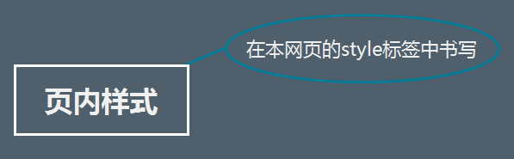

##### 在本网页的style标签中书写

#### 外部样式

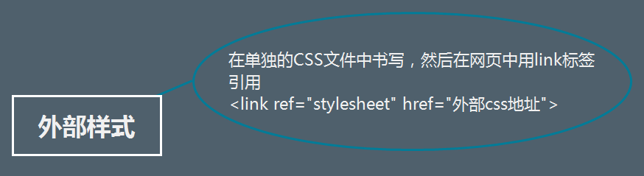

在单独的CSS文件中书写，然后在网页中用link标签引用  
<link ref="stylesheet" href="外部css地址">

#### 优先级：

行内优先级最高。页内和外部看放置顺序，后执行的优先级高（其实就是先执行的样式被覆盖了）

## 选择器

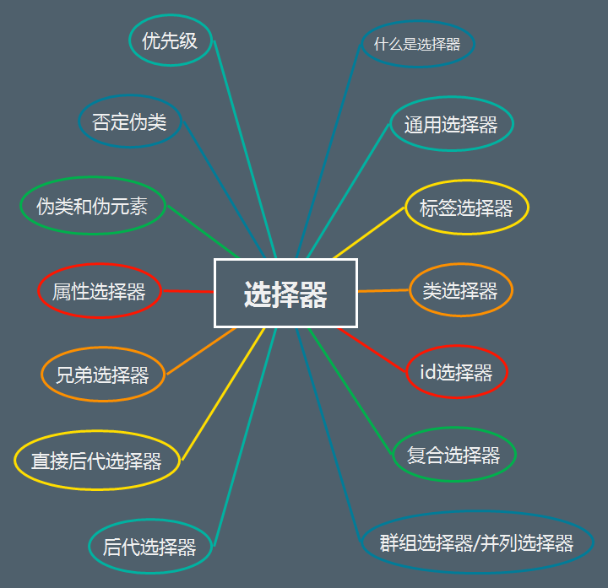

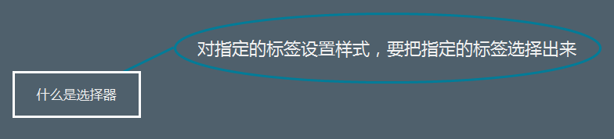

#### 通用选择器

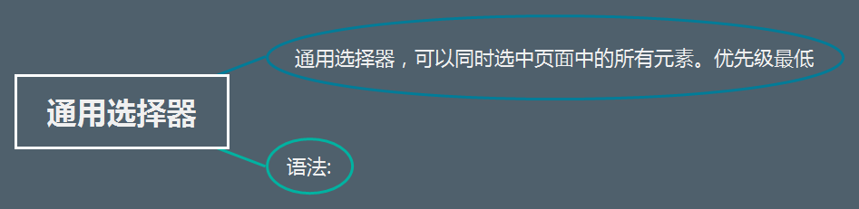

通用选择器，可以同时选中页面中的所有元素。优先级最低

###### 语法: *{ }

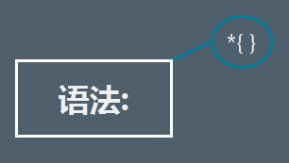

#### 标签选择器

##### 标签名{ }，选中所有该类型标签

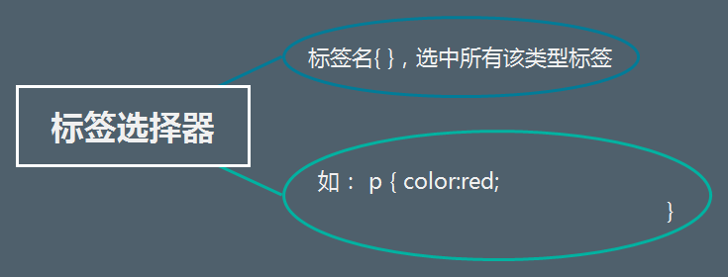

#### 类选择器

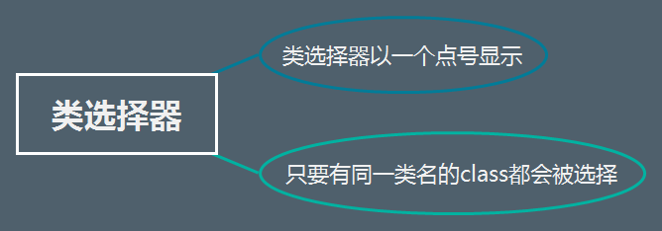

##### 类选择器以一个点号显示

只要有同一类名的class都会被选择

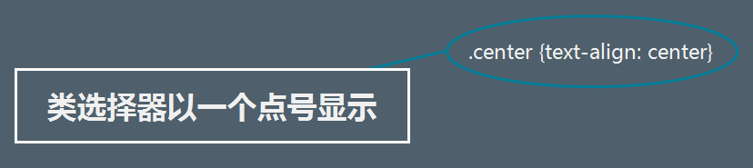

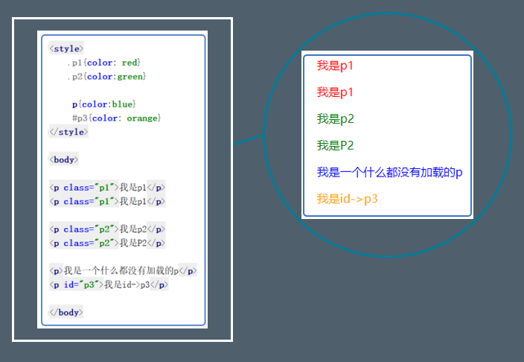

#### id选择器

id 选择器可以为标有特定 id 的 HTML 元素指定特定的样式。

##### id 选择器以 "#" 来定义。

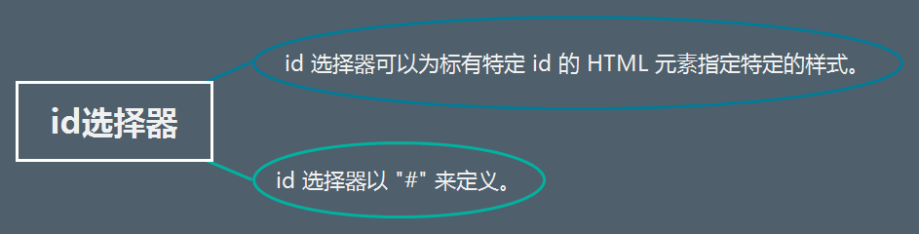

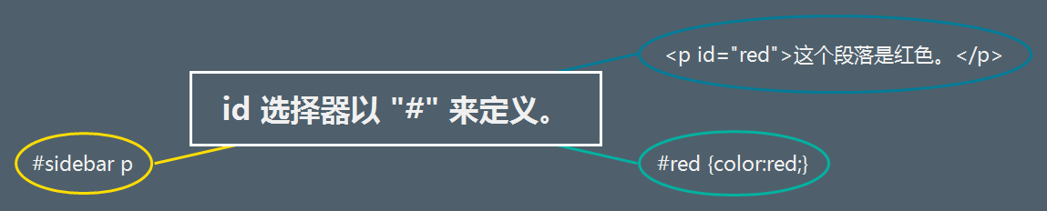

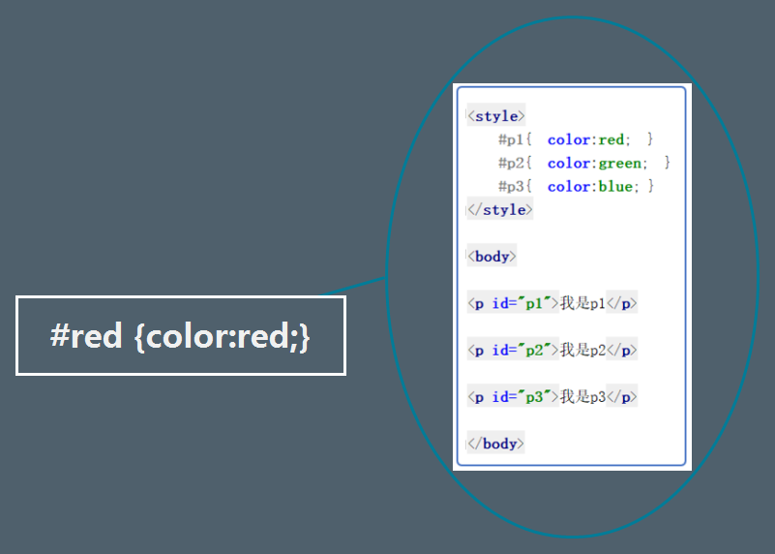

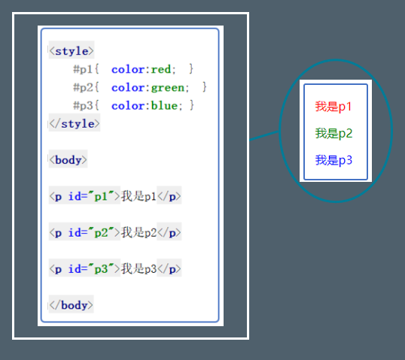

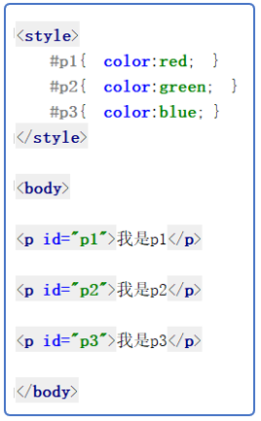

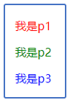

#### 复合选择器

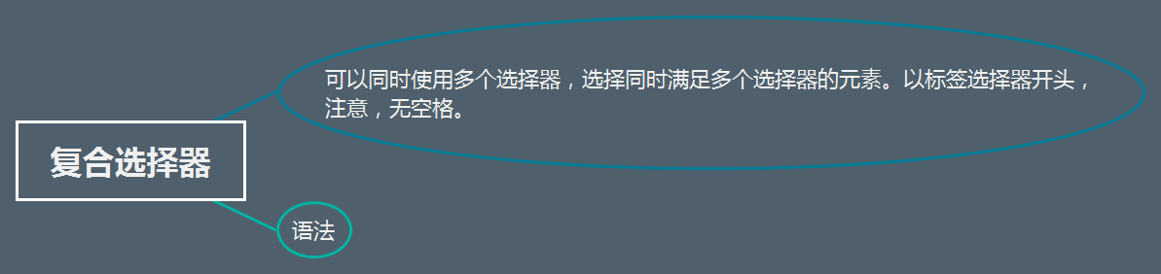

可以同时使用多个选择器，选择同时满足多个选择器的元素。以标签选择器开头，注意，无空格。

##### 语法

选择器1选择器2{} “且”的关系，全都满足才会被选中

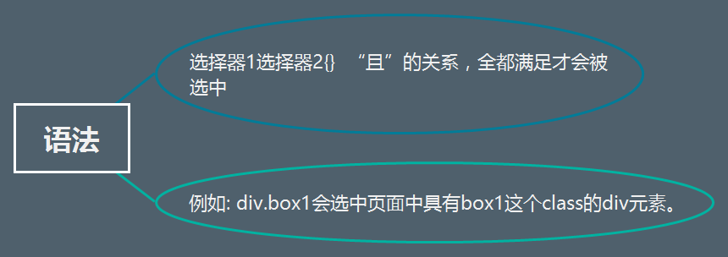

例如: div.box1会选中页面中具有box1这个class的div元素。

#### 群组选择器/并列选择器

群组选择器，可以同时使用多个选择器，多个选择器将被同时应用指定的样式。“或”关系，满足其中一个就会被选中

##### 语法：

###### 选择器1,选择器2,选择器3 { }

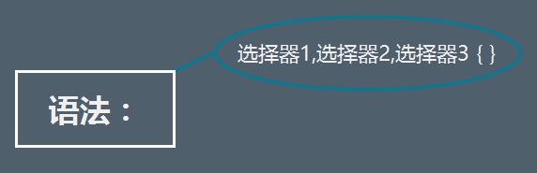

比如: div,.test1,#box会同时选中页面中div元素，class为test1的元素，id为box的元素。

#### 后代选择器

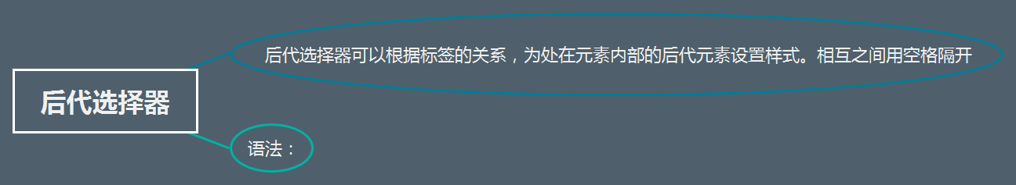

##### 语法：

###### 祖先元素 后代元素 后代元素 { }

用空格隔开。只要是嵌套在该元素里面的，不管几级嵌套，都属于后代元素

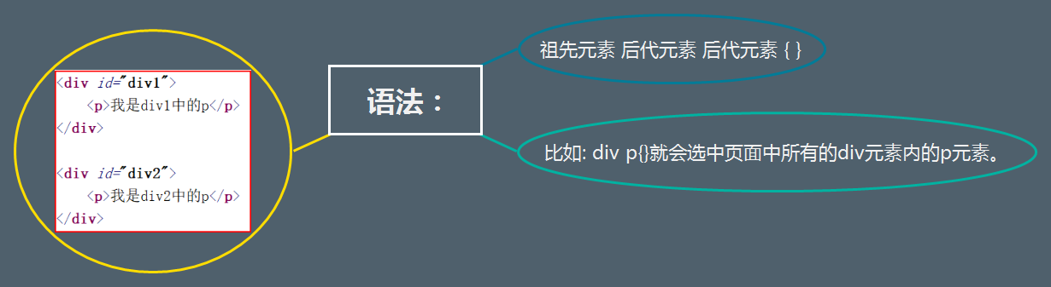

比如: div p{}就会选中页面中所有的div元素内的p元素。

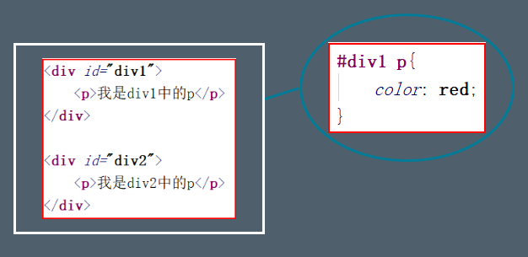

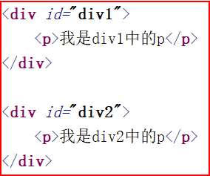

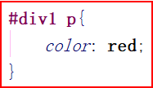

#### 直接后代选择器（子代）

##### 语法:

###### 父元素 > 子元素 {}

只选择一级嵌套的标签

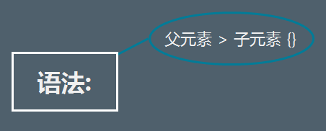

#### 兄弟选择器

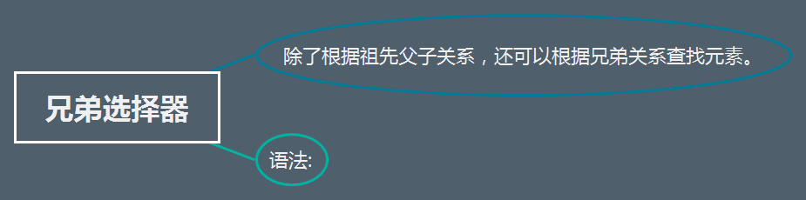

##### 语法:

###### 查找后边一个兄弟元素

兄弟元素 + 兄弟元素{}

###### 查找后边所有的兄弟元素

兄弟元素 ~ 兄弟元素{}

#### 序号选择器

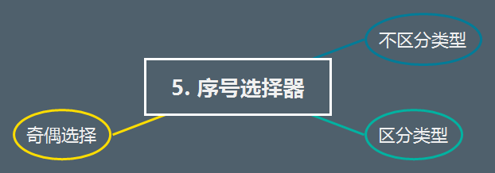

找到该冒号前选择器的同类别的所有标签，按照冒号后的指示进行选取。如果冒号前的选择器为标签名，则还要同时满足匹配标签。如果不能同时满足，则选取为空。

如：

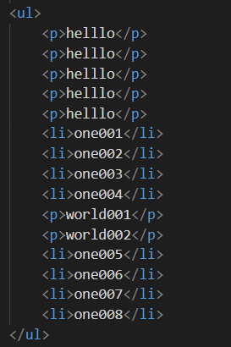

使用

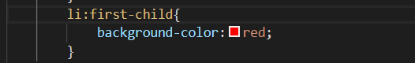

选取时，则匹配为空。

原因：li标签的同级标签中第一个为p标签，不能满足li标签且其是第一个的条件，所以匹配到为空。

同理，对于

li:nth-child(odd)奇数选择也同样不会选择第一个，因为不能同时满足。只会选取在整个整体同级标签排序中是奇数且是li标签的标签。

而是用区分类型的标签时，则不存在这种问题。他先选取所有该类型的同级标签，然后再进行排序、查找。

##### 不区分类型

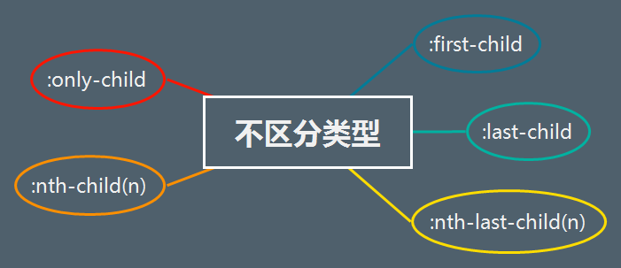

###### :first-child

选中同级别中第一个标签

li:first-child

###### :last-child

选中同级别中最后一个标签

###### :nth-last-child(n)

选中同级别中倒数第n个标签

###### :nth-child(n)

选中同级别中第n个标签

###### :only-child

选中同级别中唯一子元素标签

##### 区分类型

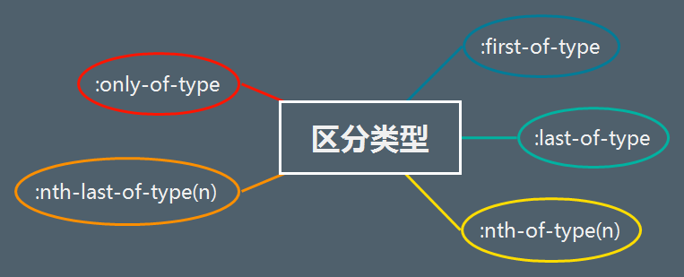

###### :first-of-type

选中同级别中同类型第一个标签

li:first-of-type

###### :last-of-type

选中同级别中同类型最后一个标签

###### :nth-of-type(n)

选中同级别中同类型第n个标签

###### :nth-last-of-type(n)

选中同级别中同类型倒数第n个标签

###### :only-of-type

选中同级别中唯一同类型子元素标签

##### 奇偶选择

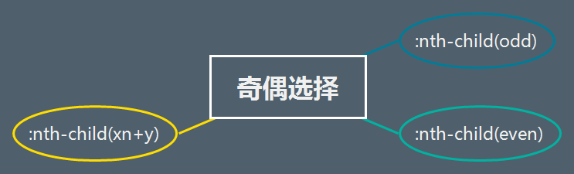

###### :nth-child(odd)

选中级别中所有奇数

###### :nth-child(even)

选中同级别中所有的偶数

###### :nth-child(xn+y)

x,y是用户自定义的 n为计数器,从0开始递增选择, 到元素的总个数停止

#### 属性选择器

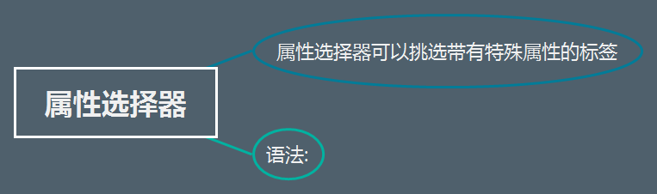

##### 语法:

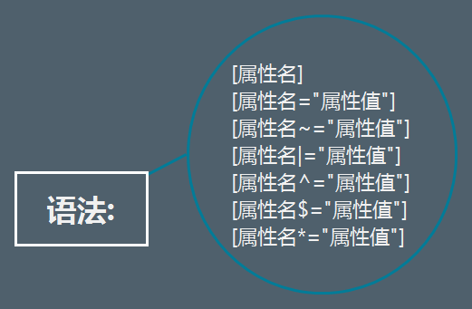

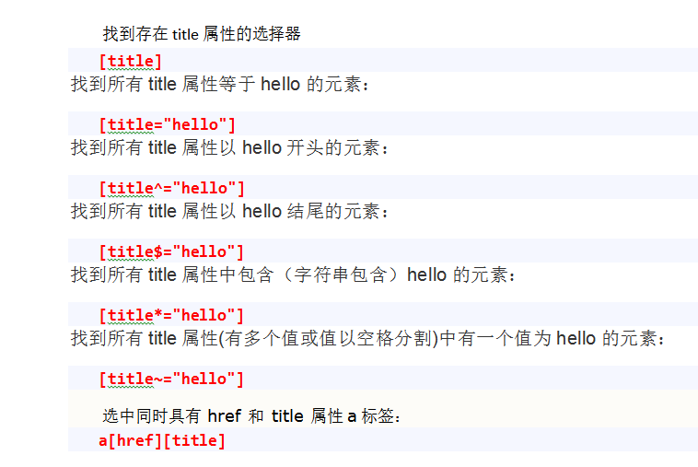

**div[name]：找到具有name属性的div**

#### 伪类和伪元素

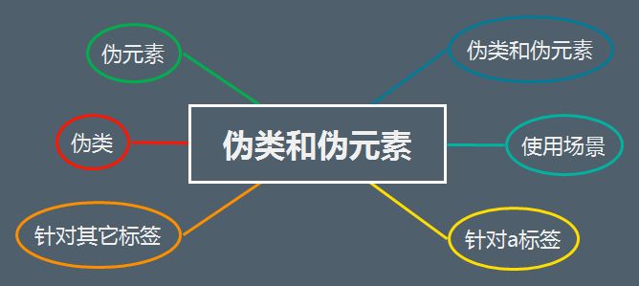

##### 伪类和伪元素

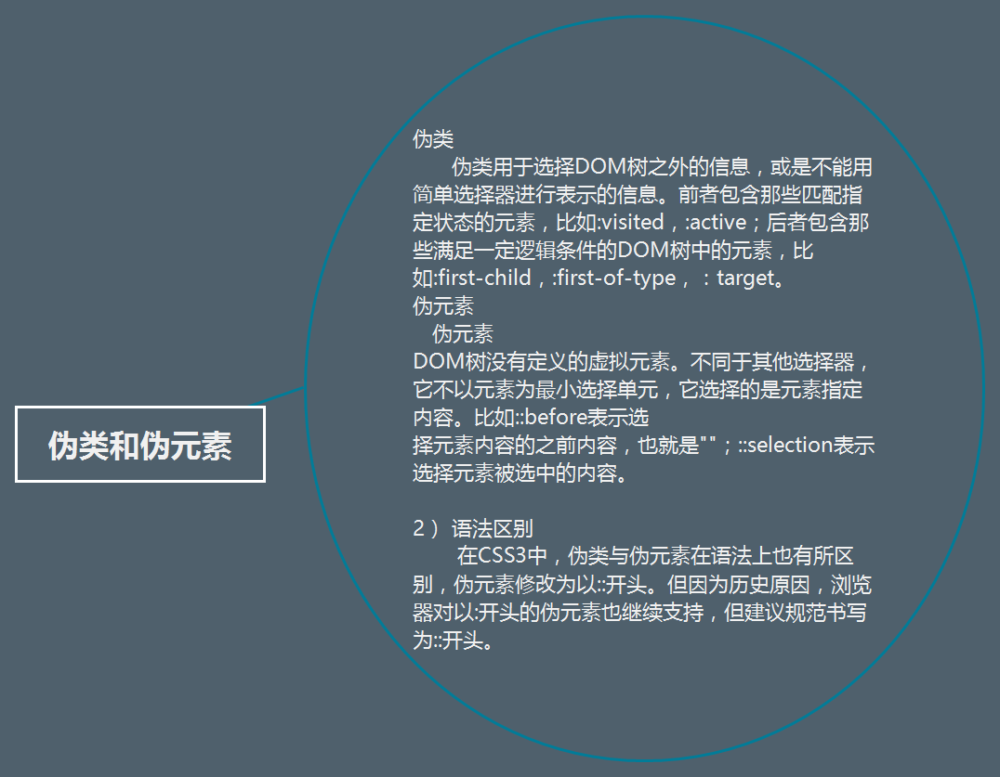

##### 伪类

单冒号为伪类

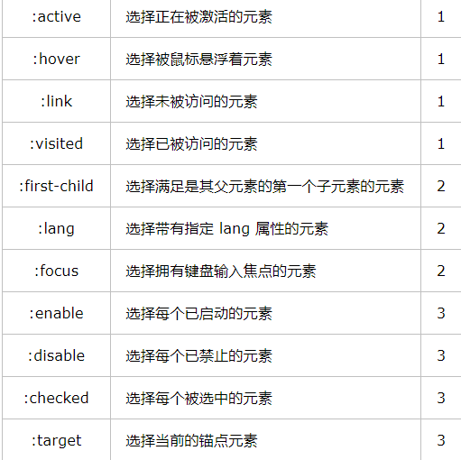

##### 伪元素

双冒号为伪元素

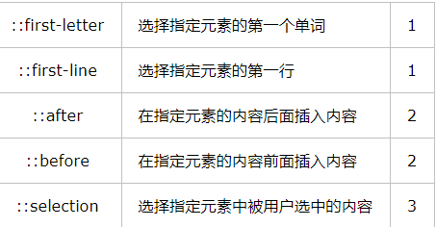

##### 使用场景

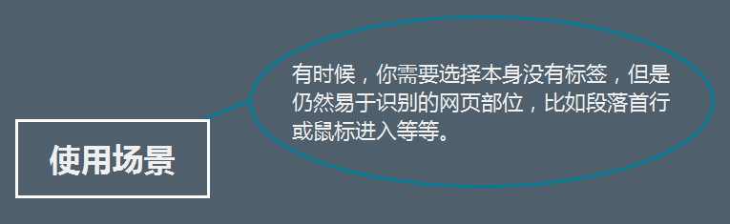

###### 针对a标签

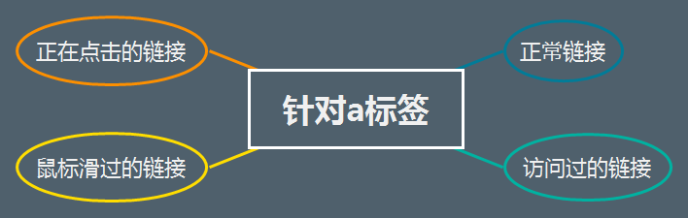

正常链接

a:link

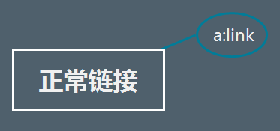

访问过的链接

a:visited（只能定义字体颜色）

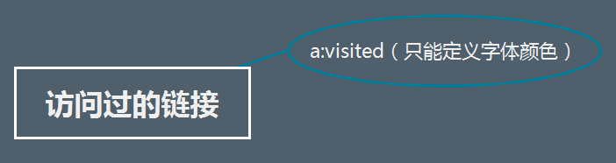

鼠标滑过的链接

a:hover

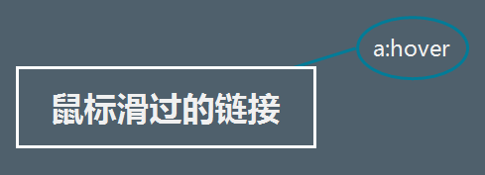

正在点击的链接

a:active

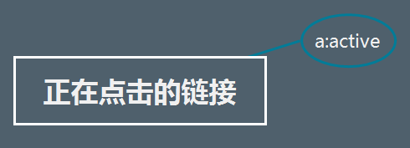

###### 针对其它标签

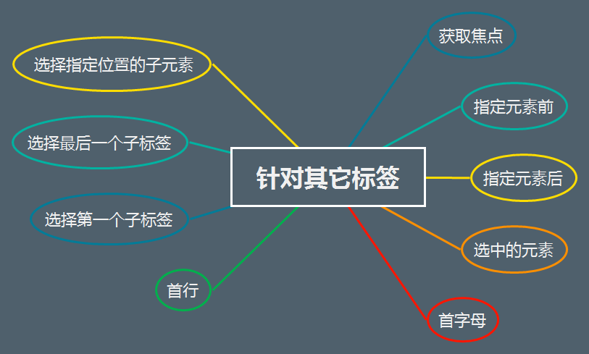

获取焦点

:focus

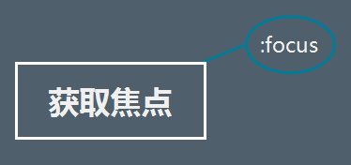

指定元素前

:before

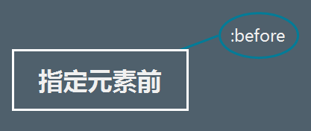

指定元素后

:after

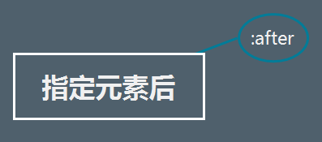

选中的元素

::selection

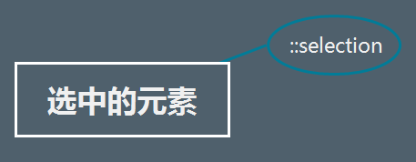

首字母

:first-letter

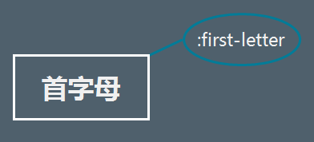

首行

:first-line

p:first-line{

}

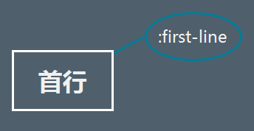

选择第一个子标签

:first-child

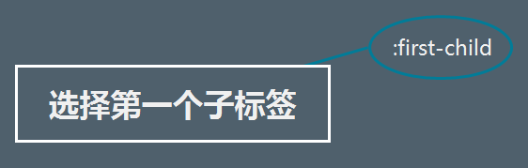

选择最后一个子标签

:last-child

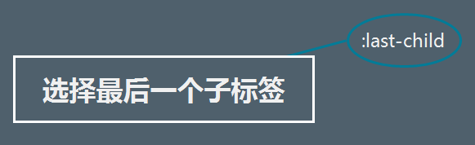

选择指定位置的子元素

:nth-child

nth指的是第几个

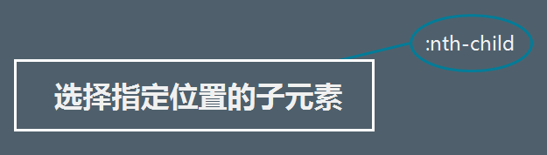

#### 否定伪类

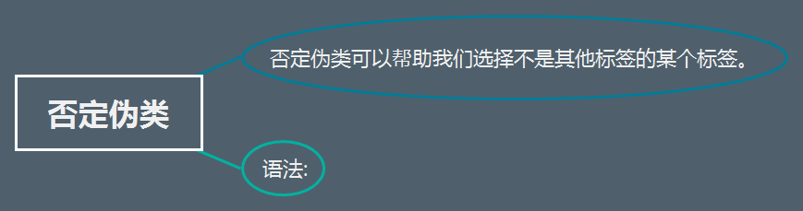

##### 语法:

###### :not(选择器){}

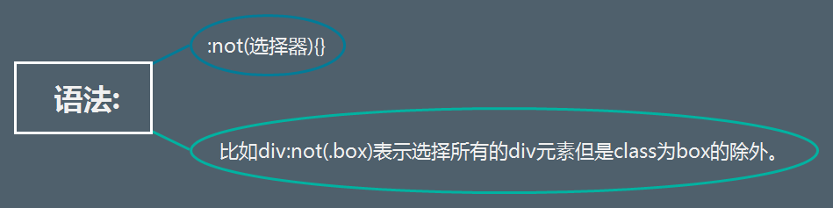

#### 优先级

##### overview等级

##### overview比较规则



比较规则：  
一、1,0,0,0 > 0,99,99,99。也就是说从左往右逐个等级比较，前一等级相等才往后比。  
二、无论是行间、内部和外部样式，都是按照这个规则来进行比较。而不是直观的行间>内部>外部样式；ID>class>元素。之所以有这样的错觉，是因为确实行间为第一等的权重，所以它的权重是最高的。而内部样式可能一般写在了外部样式引用了之后，所以覆盖掉了之前的。  
三、在权重相同的情况下，后面的样式会覆盖掉前面的样式。  
四、通配符、子选择器、相邻选择器等的。虽然权值为0000，但是也比继承的样式优先。

##### ！important

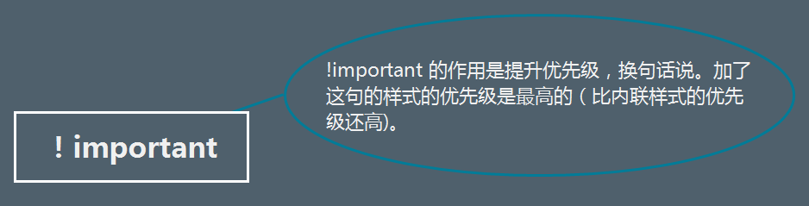

!important 的作用是提升优先级，换句话说。加了这句的样式的优先级是最高的（比内联样式的优先级还高)。

## 标签元素划分：块级、内联、内联-行内

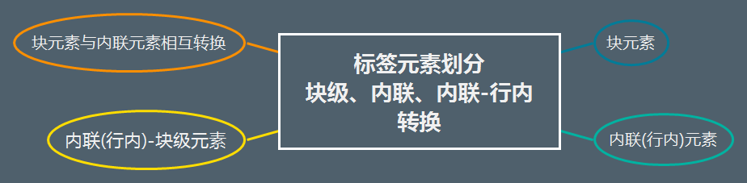

### 块元素

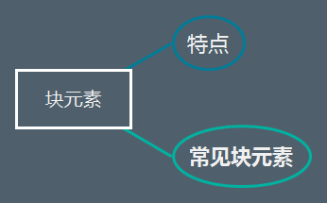

#### 特点

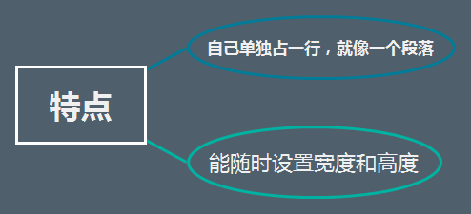

自己单独占一行，就像一个段落

能随时设置宽度和高度

#### 常见块元素

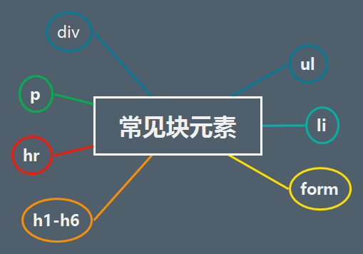

ul

li

form

h1-h6

hr

p

div

### 内联(行内)元素

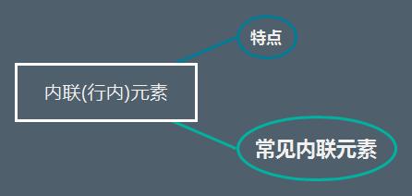

#### 特点

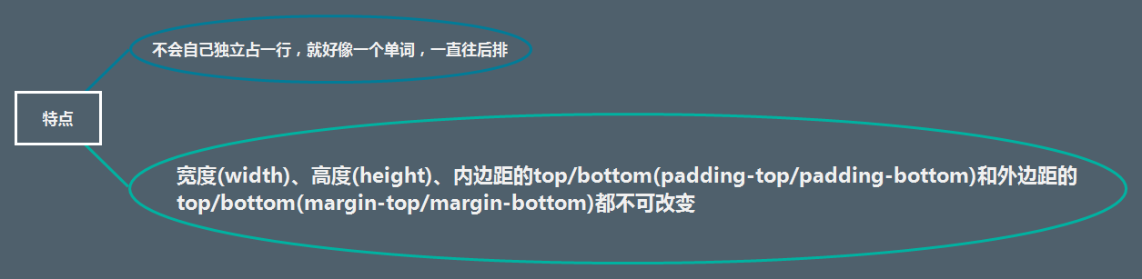

不会自己独立占一行，就好像一个单词，一直往后排

宽度(width)、高度(height)、内边距的top/bottom(padding-top/padding-bottom)和外边距的top/bottom(margin-top/margin-bottom)都不可改变

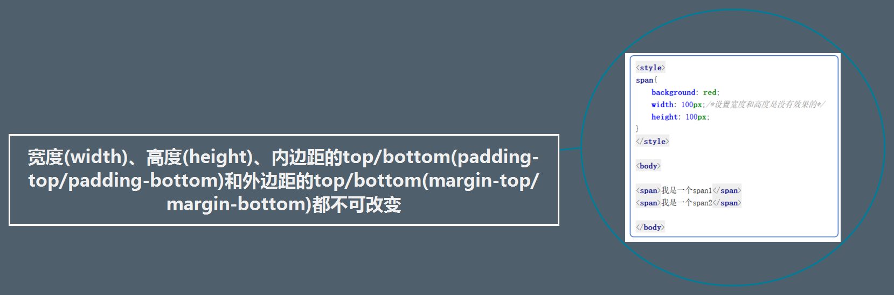

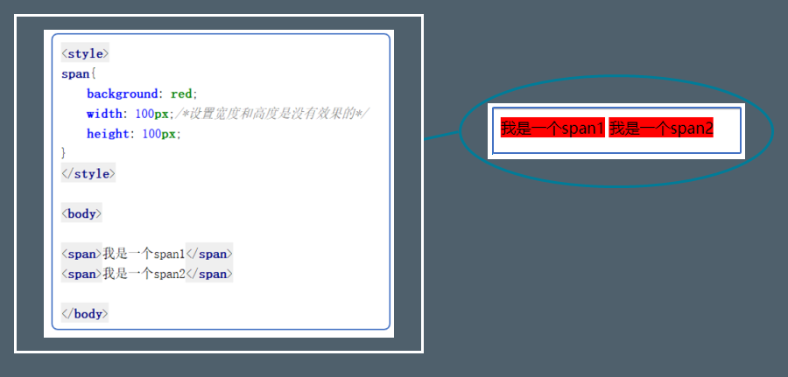

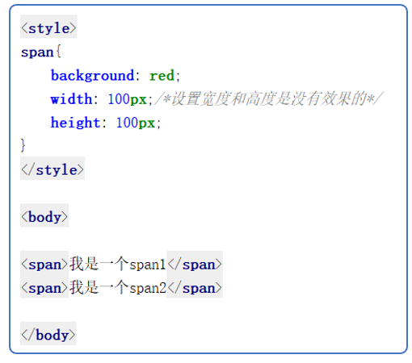

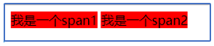

#### 常见内联元素

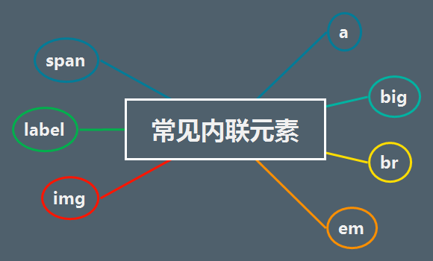

a

big

br

em

img

label

span

### 内联(行内)-块级元素

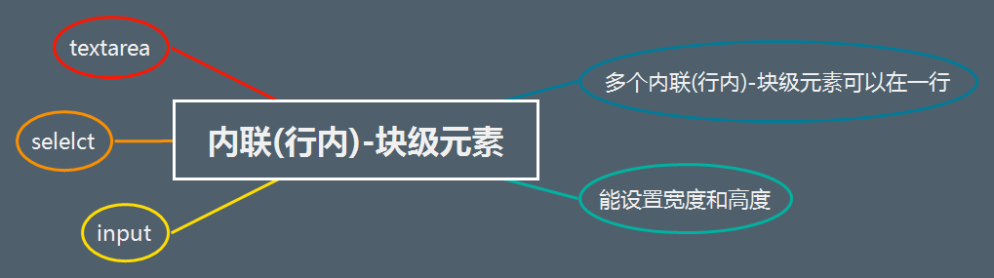

多个内联(行内)-块级元素可以在一行

能设置宽度和高度

input

selelct

textarea

### 块元素与内联元素相互转换

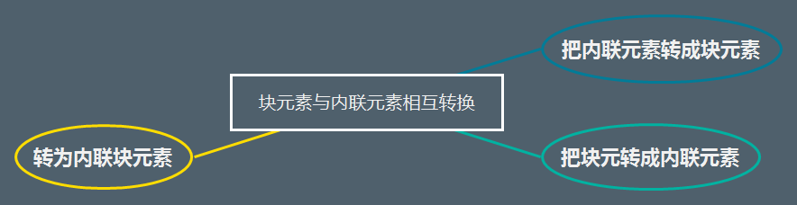

#### 把内联元素转成块元素

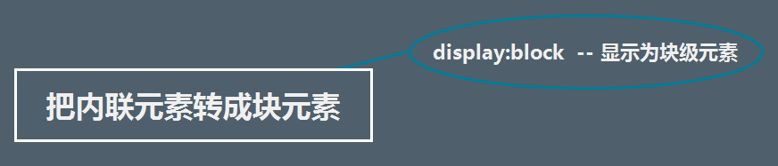

display:block -- 显示为块级元素

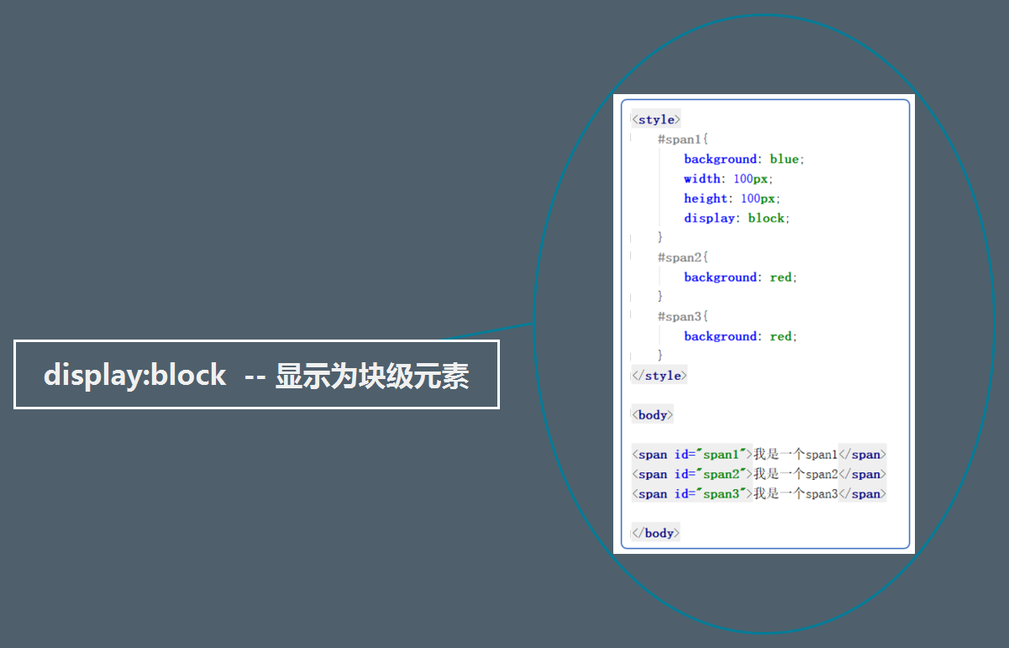

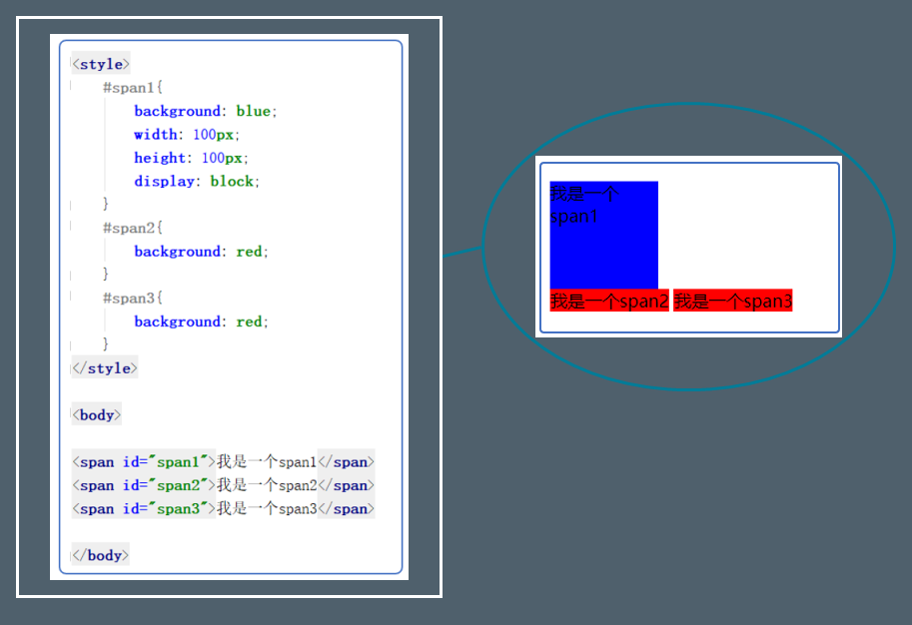

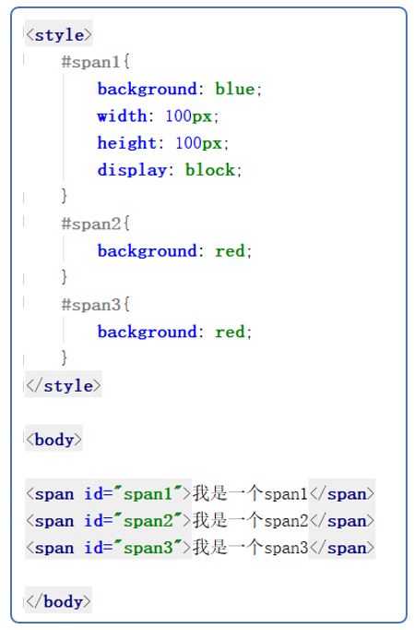

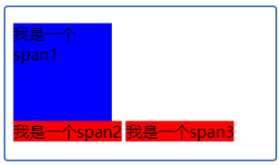

#### 把块元转成内联元素

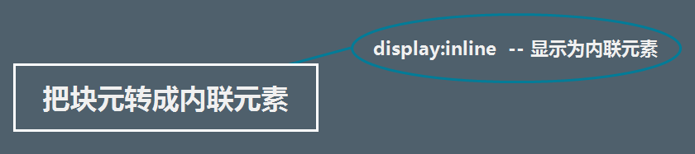

display:inline -- 显示为内联元素

#### 转为内联块元素

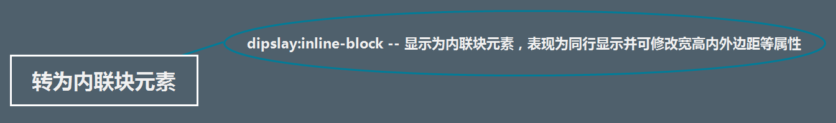

dipslay:inline-block -- 显示为内联块元素，表现为同行显示并可修改宽高内外边距等属性

## 块属性

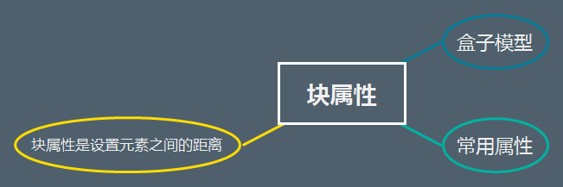

### 盒子模型

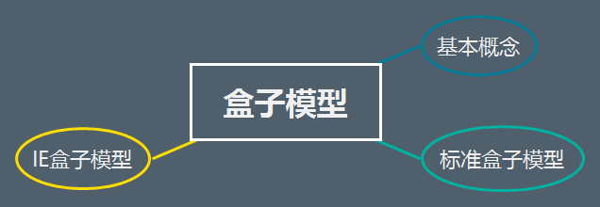

#### 基本概念

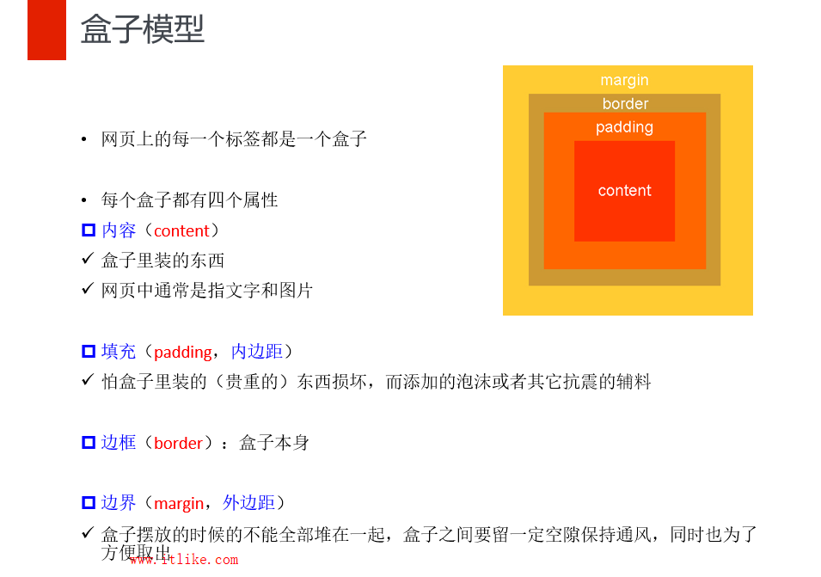

#### 标准盒子模型

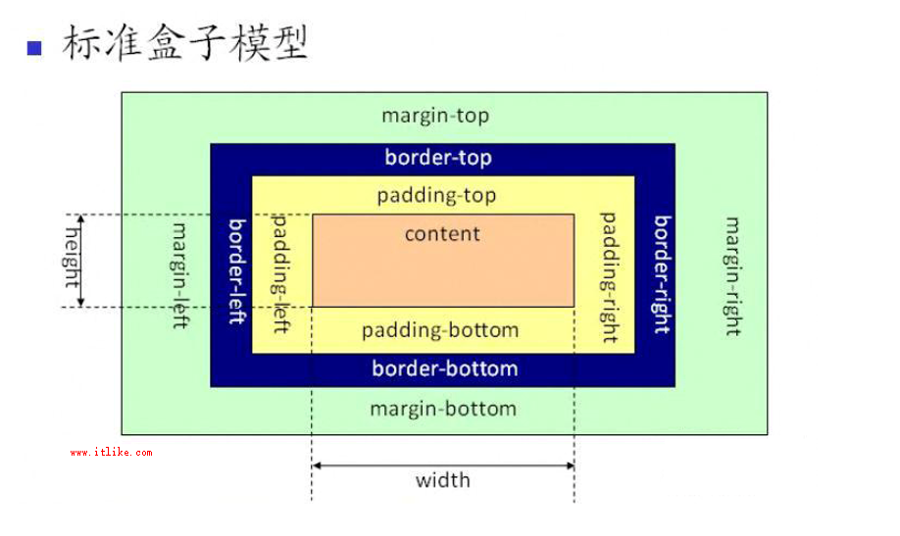

#### IE盒子模型

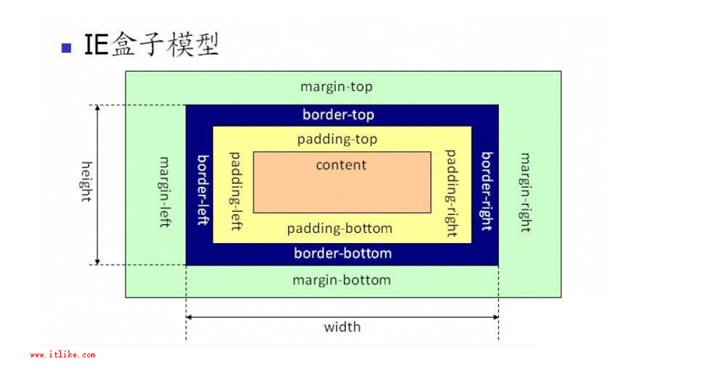

### 常用属性

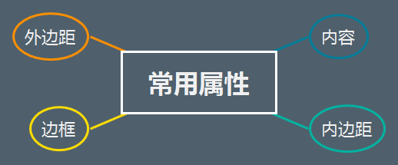

#### 内容

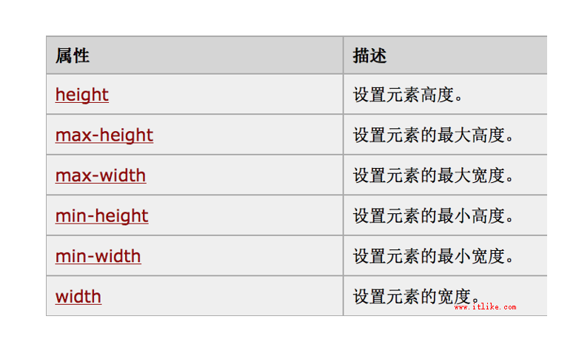

#### 内边距

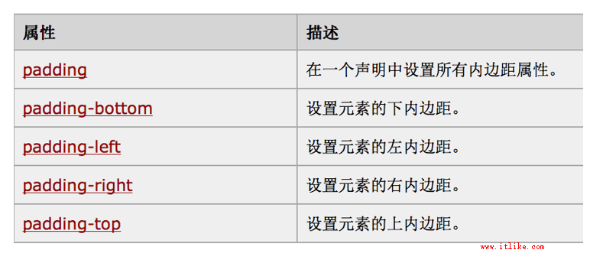

综合设置

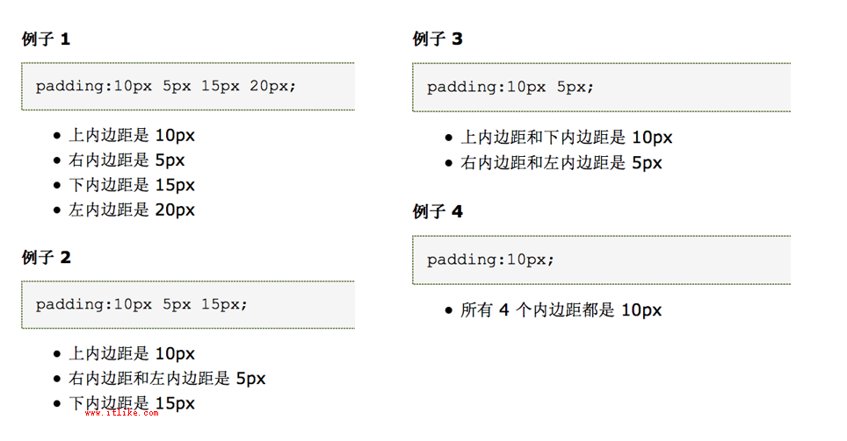

#### 边框

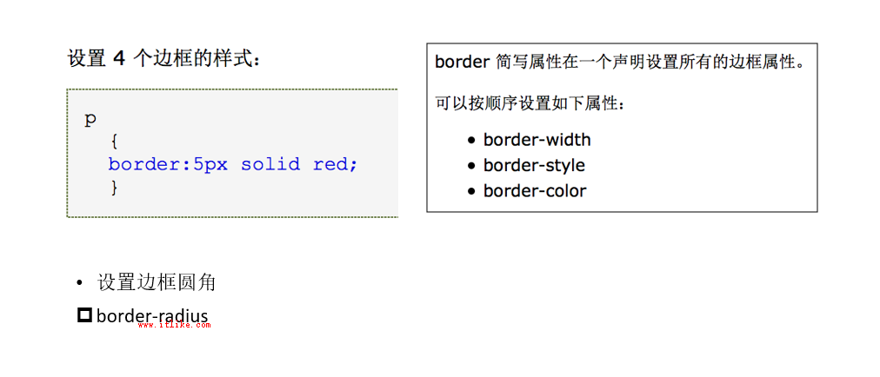

#### 外边距

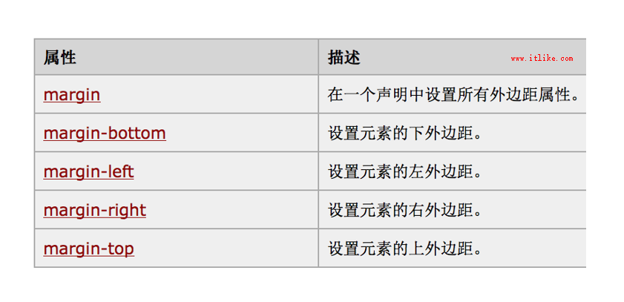

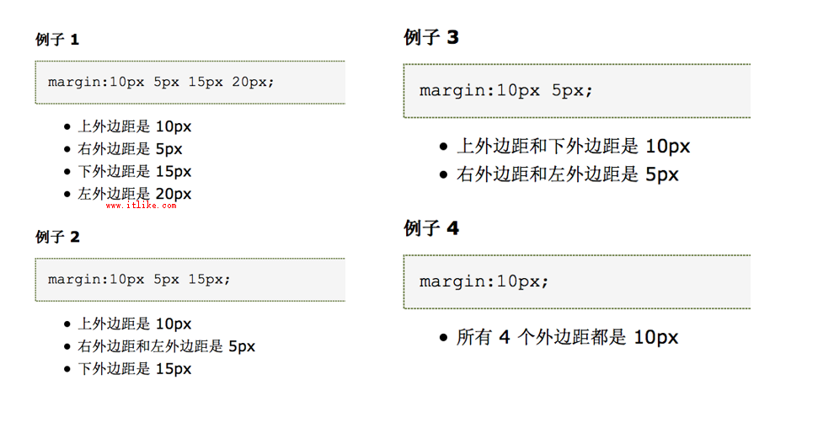

### 块属性是设置元素之间的距离

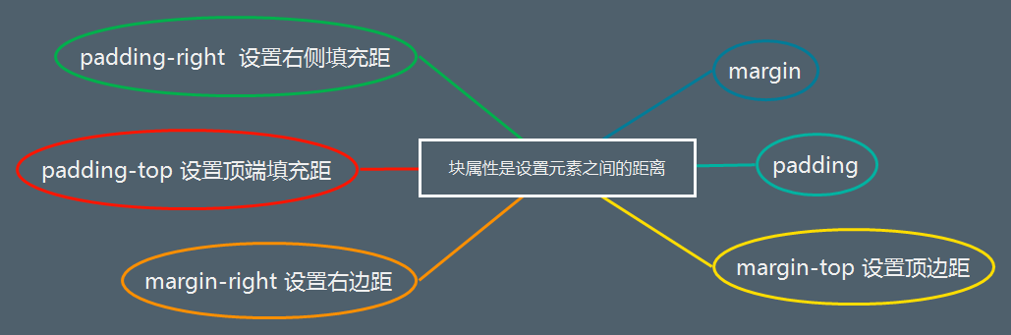

#### margin

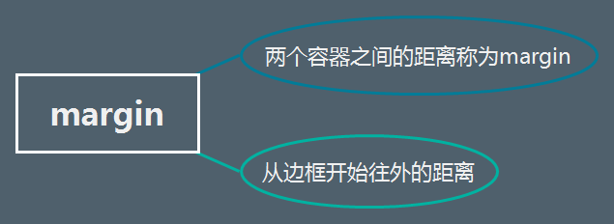

两个容器之间的距离称为margin

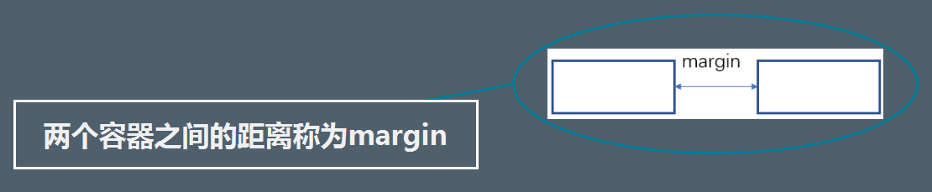

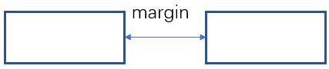

从边框开始往外的距离

#### padding

容器内部的边距称为padding

从边框开始往里的距离

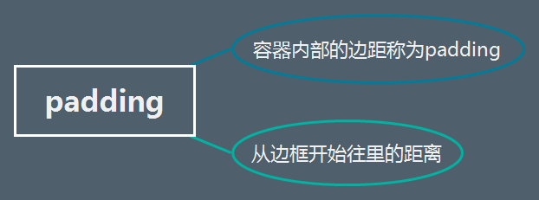

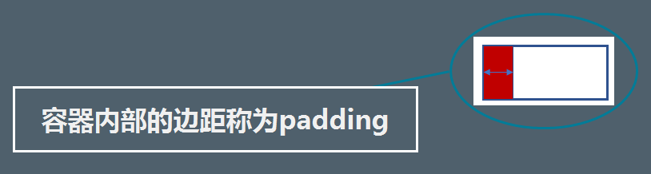

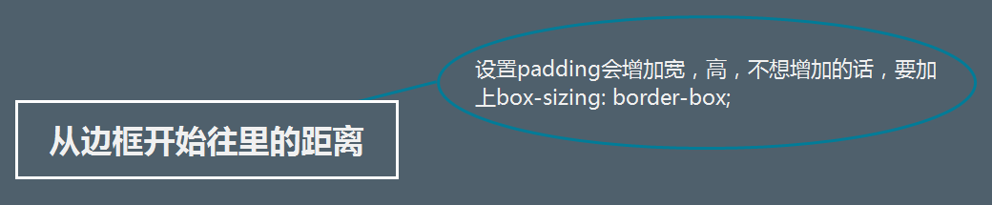

设置padding会增加宽，高，不想增加的话，要加上box-sizing: border-box;

#### margin-top 设置顶边距

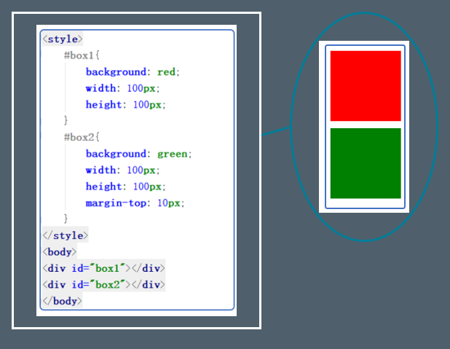

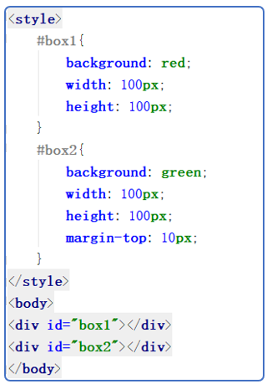

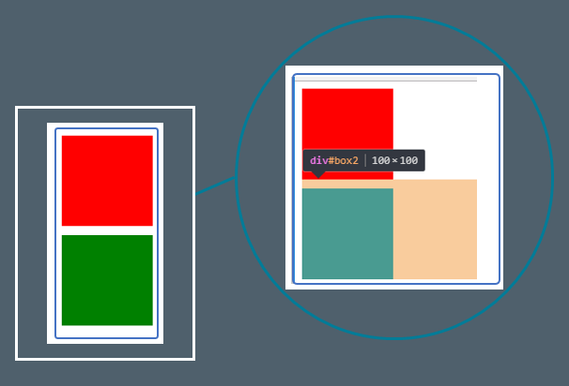

#### margin-right 设置右边距

##### 

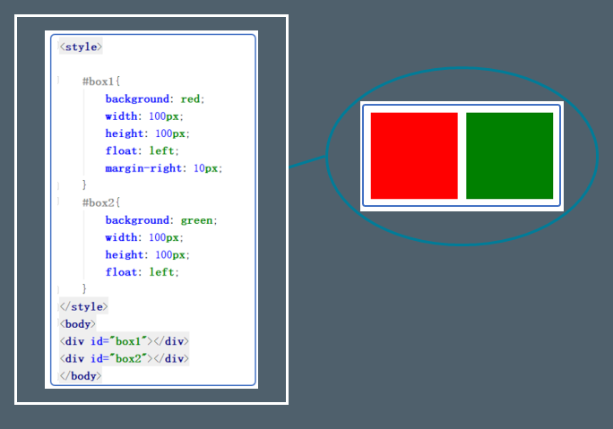

###### 

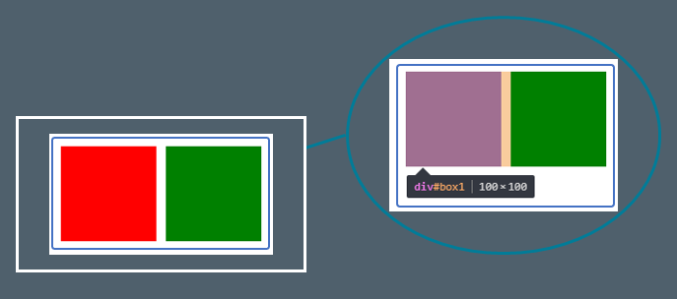

#### padding-top 设置顶端填充距

##### 

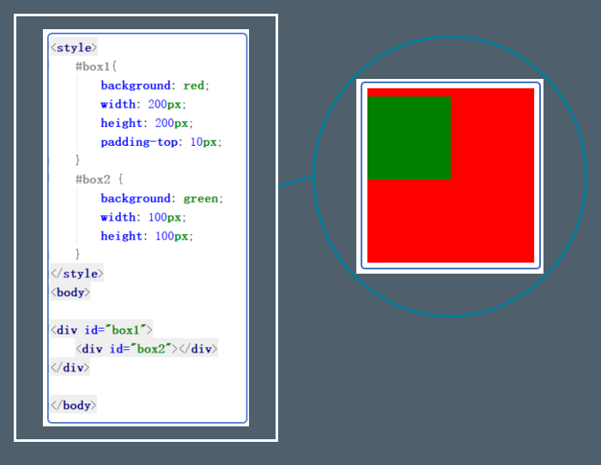

###### 

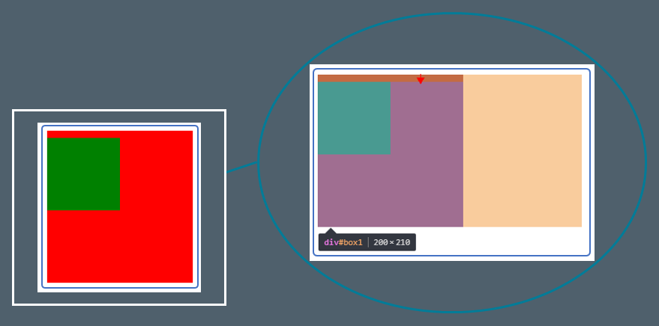

#### padding-right 设置右侧填充距

##### 

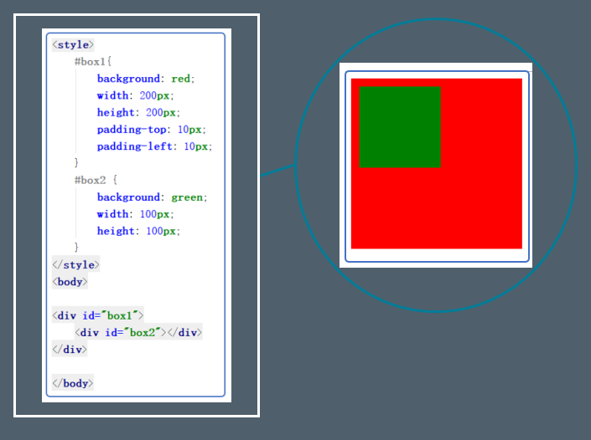

###### 

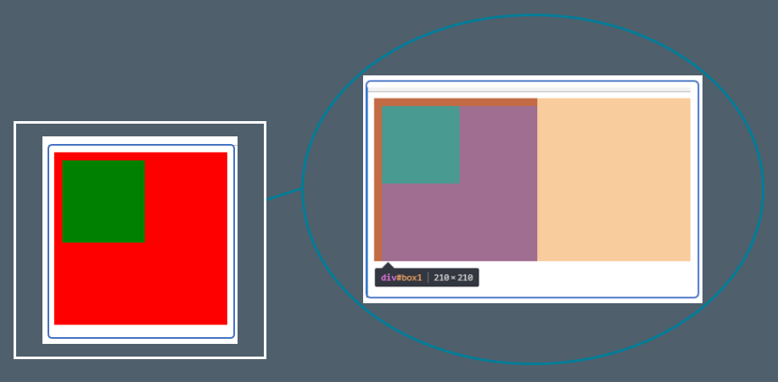

## 浮动

### 为什么要有浮动

两个块级元素都设置了宽度和高度，两个想要占一行，就使用浮动，来进行设置。

**浮动脱离文档标准流，提升一级层级，并且内联变块，块的高度和宽度都被内容撑开，并且不独占一行，绝对定位也是这样，对于原来显示不完的内容，元素会被撑开。**

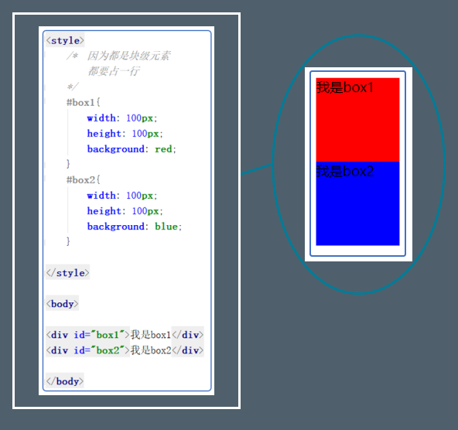

#### 设置浮动后效果

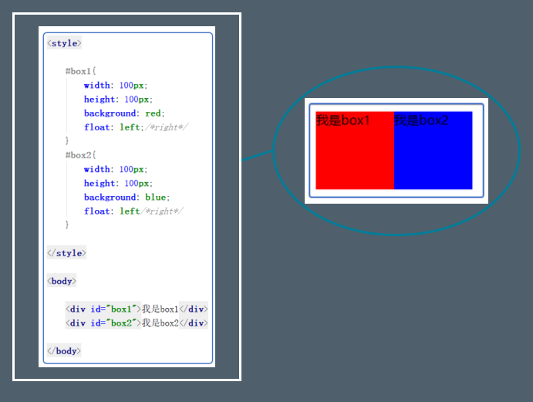

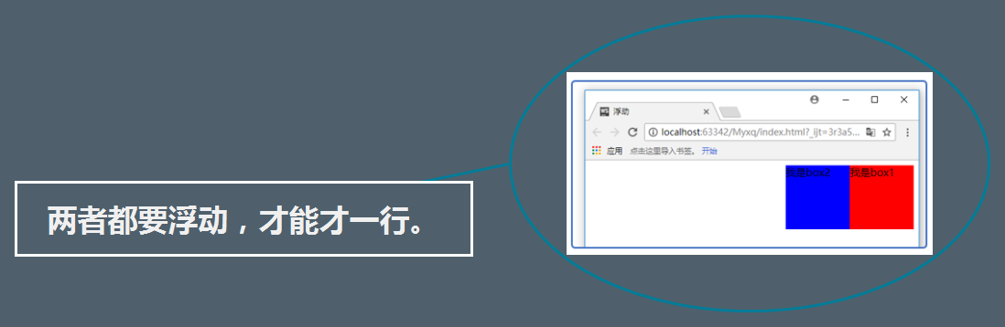

#### 浮动产生的问题

1.高度塌陷

2.父级margin与本级margin重叠

解决方法参考：零碎知识点🡪高度塌陷

### 浮动运用

向左浮动 float:left

向右浮动 float:right

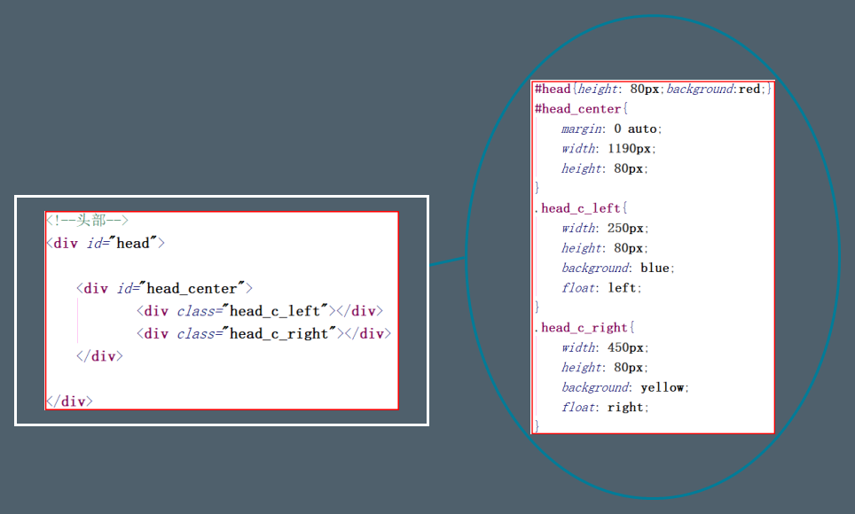

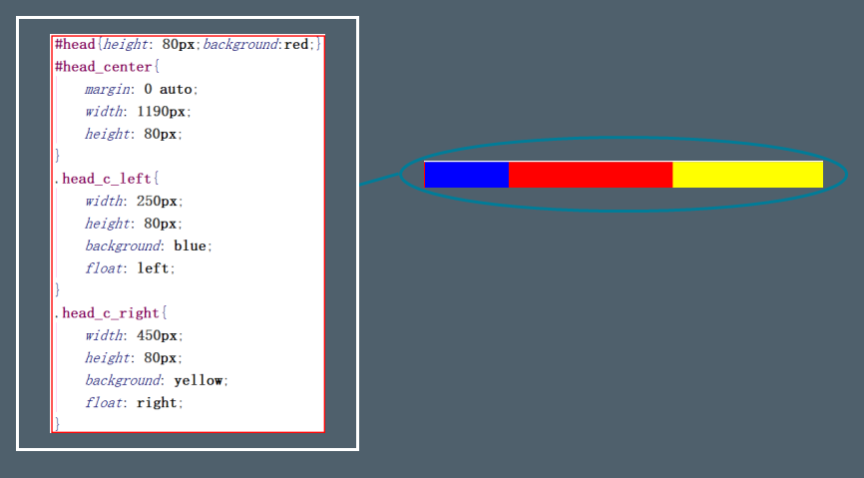

## 标签对齐

在父标签中设置

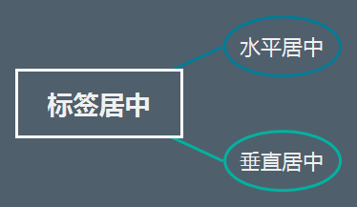

### 水平对齐

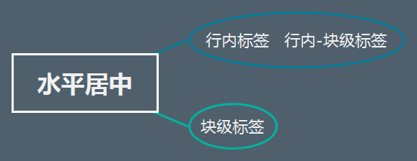

#### 行内标签、行内-块级标签水平对齐

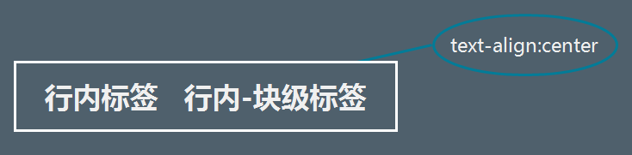

在父级标签中进行设置

##### text-align:center 居中

##### left 居左

##### right 居右

#### 块级标签水平对齐

在父标签中设置

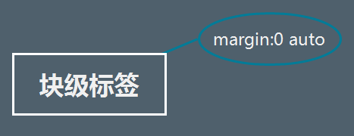

##### 居中

margin:0 auto

##### 靠右或靠左

使用浮动或者定位

### 垂直居中

#### 行内和行内块

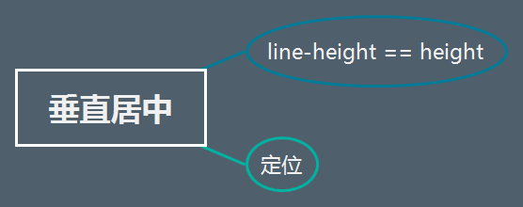

line-height == height

如果想垂直居中，line-height设置会行高就可以。

line-height是指在多少范围内进行垂直居中。

加入为100，则为（100-标签本身高度）/2

#### 块级

通过定位来实现

子绝父相

### 微调基线，子元素居中且对齐vertical-align

由于子元素的高度宽度不一样，居中时容易出现这种情况，

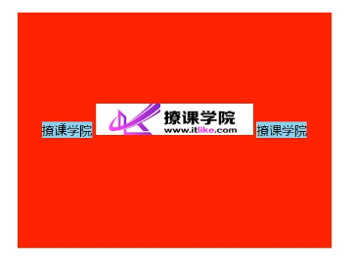

为了让中心对齐，需要使用vertical-align，微调基线

定义行内元素的基线相对于该元素所在行的基线的垂直对齐。允许指定负长度值和百分比值。这会使元素降低而不是升高。在表单元格中，这个属性会设置单元格框中的单元格内容的对齐方式。

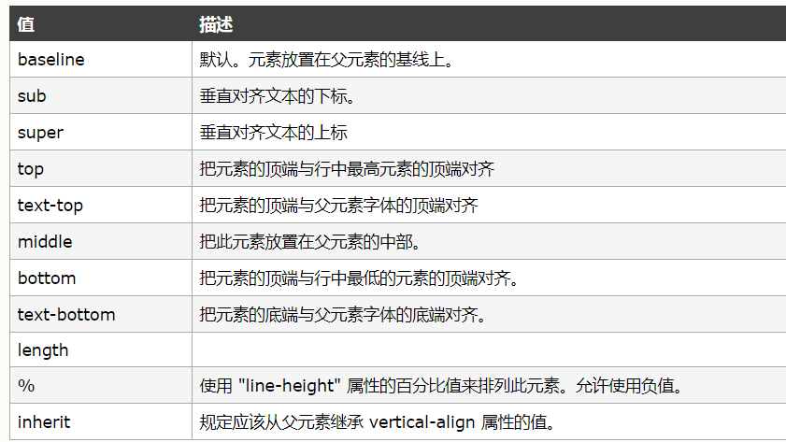

默认为baseline

常用top、text-top、middle、bottom、text-bottom

## 定位position

建立元素布局所用的定位机制。任何元素都可以定位，不过绝对或固定元素会生成一个块级框，而不论该元素本身是什么类型。相对定位元素会相对于它在正常流中的默认位置偏移。

#### 1.相对定位

元素相对于原有方位发生位移，但是原有位置继续保留，不脱离标准文档流。元素的性质不会发生改变，块级元素在原有位置仍保留独占一行。元素相对于原来提高一个层级。若果不设置位移量（位移量为0），则相对定位和static没有区别。

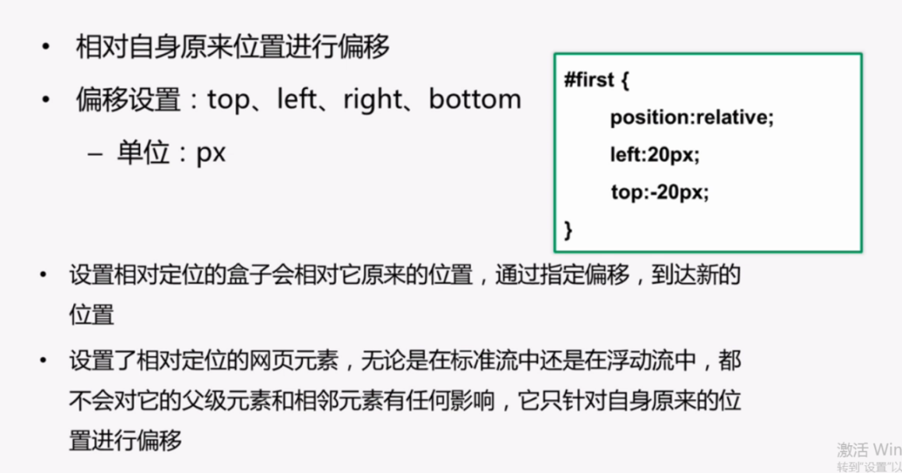

left:20px是相对于原位置，向右移动20px。

top:-20px 相对于原位置，向上移动20px。

#### 2.绝对定位

1.元素设置绝对定位以后，如果不设置偏移量，元素的位置不会发生变化

2.绝对定位的元素是相对于**距离他最近的、开启了定位（fixed、relative、absolute）的祖先元素**进行定位，**如果所有的祖先元素都没开启定位，则相对于浏览器窗口进行定位。**由于相对定位不设置偏移量，元素性质不会改变。所以一般父元素设置为相对定位relative。

3.绝对定位的元素会完全脱离文档流

4.绝对定位会改变元素的性质。**内联变块，块的高度和宽度都被内容撑开，并且不独占一行，float也是这样，对于显示不完的内容，元素会被撑开。**

5.绝对定位会使元素提升一个层级

由于

#### 3.固定定位

相对于浏览器窗口定位。脱离文档标准流。

position:fix

left:

top:

left、top是相对于浏览器窗口左上角位置。

#### 4.层级

##### ①元素默认层级

定位>浮动>原层级

定位之中，绝对定位>相对定位

##### ②通过z-index来设定层级

z-index越大，层级越高。

在同一父元素下的元素按照层级来显示。

如果父盒子不同，则以父盒子层级为主。

## css常用属性

### 所有属性

<http://www.w3school.com.cn/cssref/index.asp>

### 1.继承性

#### 可继承属性

父标签的属性值会传递给子标签

父标签的属性值会传递给子标签

一般是文字控制属性

#### 不可继承性

父标签的属性值不能传递给子标签

一般是区块控制属性

### 2.font家族

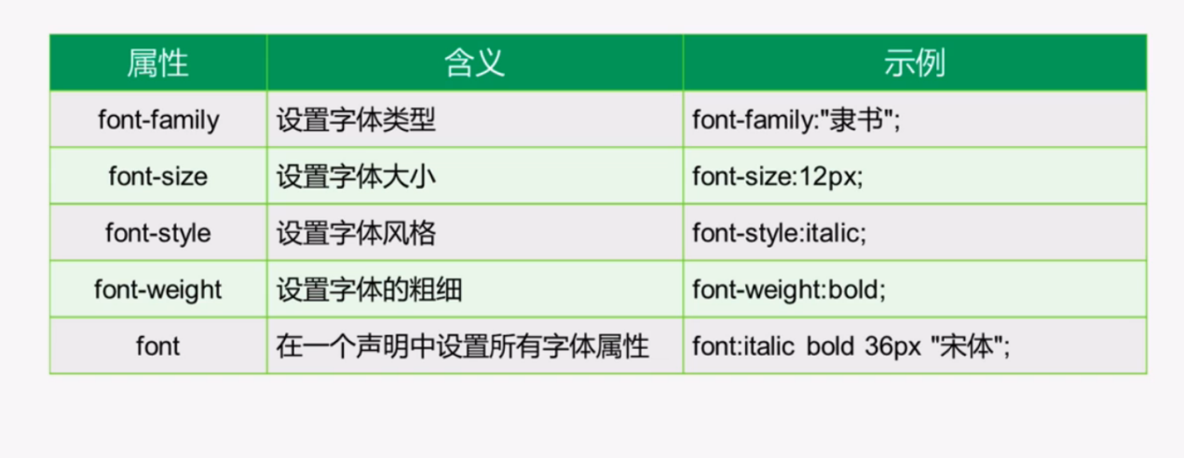

#### font-style：

斜体 oblique、italic；

#### color：

设置内容的字体颜色。

支持三种颜色值：

* 十六进制值 如: ＃FF0000
* 一个RGB值 如: RGB(255,0,0)
* 颜色的名称 如: red
* RGBA

#### font-weight取值

|  |  |
| --- | --- |
| **值** | **描述** |

|  |  |
| --- | --- |
| normal | 默认值。定义标准的字符。 |

|  |  |
| --- | --- |
| bold | 定义粗体字符。 |

|  |  |  |
| --- | --- | --- |
| bolder | | 定义更粗的字符。 |
| lighter | | 定义更细的字符。 |
| * 100 * 200 * 300 * 400 * 500 * 600 * 700 * 800 * 900 | | 定义由粗到细的字符。400 等同于 normal，而 700 等同于 bold。 |
| inherit | | 规定应该从父元素继承字体的粗细。 |

#### font-size

单位为px或者em

浏览器默认字体是16px=1em

|  |  |  |
| --- | --- | --- |
| **值** | | **描述** |
| * xx-small * x-small * small * medium * large * x-large * xx-large | | 把字体的尺寸设置为不同的尺寸，从 xx-small 到 xx-large。  默认值：medium。 |
| smaller | | 把 font-size 设置为比父元素更小的尺寸。 |
| larger | | 把 font-size 设置为比父元素更大的尺寸。 |
| *length* | | 把 font-size 设置为一个固定的值。 |
| *%* | | 把 font-size 设置为基于父元素的一个百分比值。 |

|  |  |
| --- | --- |
| inherit | 规定应该从父元素继承字体尺寸。 |

#### font-family

设置字体

可以对同一个标签设置备用字体，如果第一个字体没有，则会自动调用第二个

font-family: "Microsoft Yahei", "微软雅黑", "Arial", sans-serif

}备用字体。如果用户没有第一个字体，浏览器会自动使用第二个，一次类推。

#### font-variant

设置小型大写字母的字体显示文本，这意味着所有的小写字母均会被转换为大写，但是所有使用小型大写字体的字母与其余文本相比，其字体尺寸更小。

|  |  |  |
| --- | --- | --- |
| **值** | | **描述** |
| normal | | 默认值。浏览器会显示一个标准的字体。 |
| small-caps | | 浏览器会显示小型大写字母的字体。 |

|  |  |
| --- | --- |
| inherit | 规定应该从父元素继承 font-variant 属性的值。 |

### background家族

|  |  |
| --- | --- |
| **属性** | **描述** |

|  |  |  |  |
| --- | --- | --- | --- |
| background-color | | | 规定要使用的背景颜色。 |
| background-image | 规定要使用的背景图像。 |

|  |  |  |  |
| --- | --- | --- | --- |
| background-size | | | 规定背景图片的尺寸。 |
| background-repeat | 规定如何重复背景图像。 |

|  |  |  |  |
| --- | --- | --- | --- |
| background-attachment | | | 规定背景图像是否固定或者随着页面的其余部分滚动。 |
| background-position | 规定背景图像的位置。 |

|  |  |
| --- | --- |
| inherit | 规定应该从父元素继承background属性的设置。 |

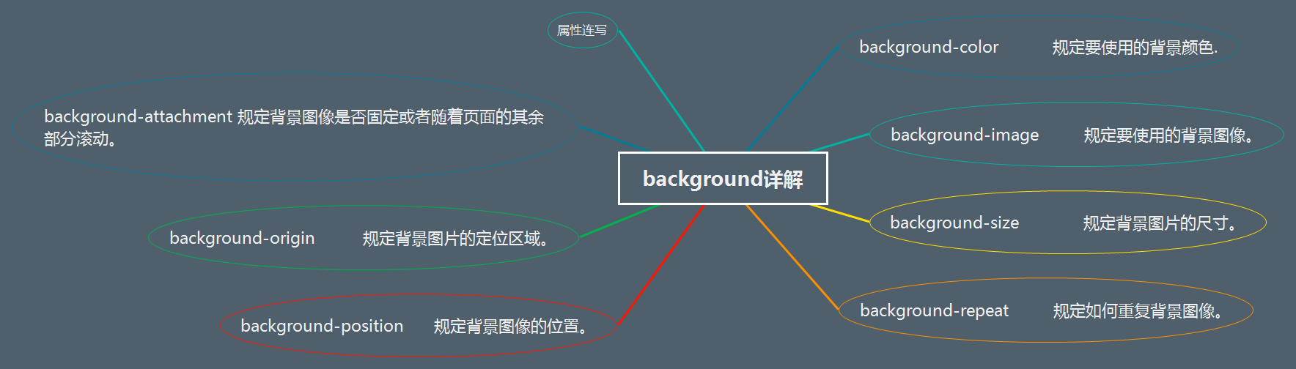

#### background-color 规定要使用的背景颜色.

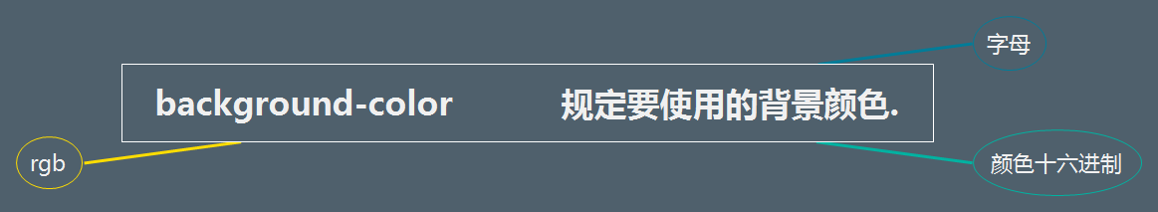

##### 字母

red、green等

##### 颜色十六进制

#0000

##### rgb

rgb（255,255,255）

#### background-image

background-image : url(地址)

规定要使用的背景图像。

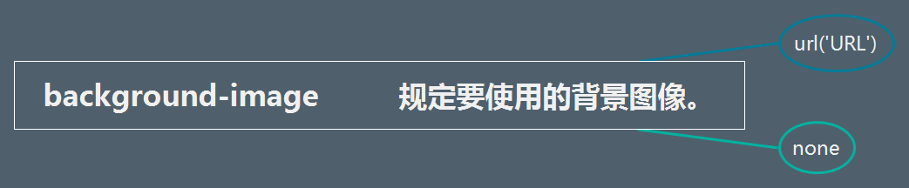

url('URL')

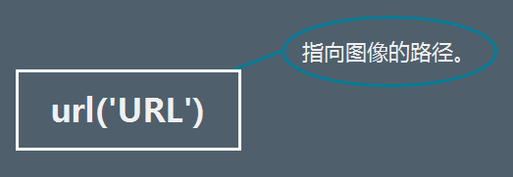

指向图像的路径。

none：默认值。不显示背景图像。

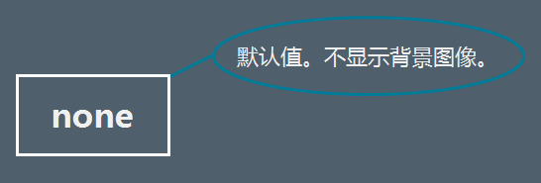

#### background-size

规定背景图片的尺寸。

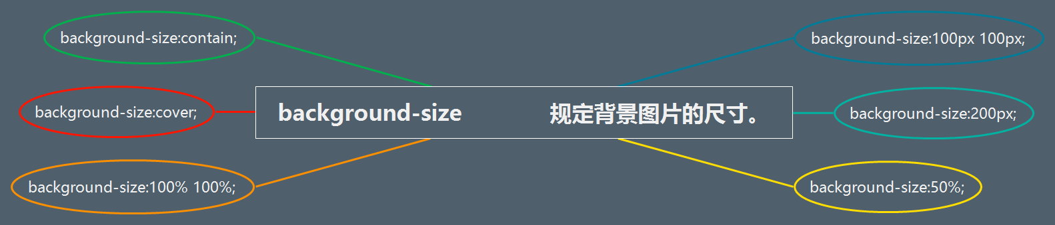

##### 实际大小形式

background-size:100px 100px;

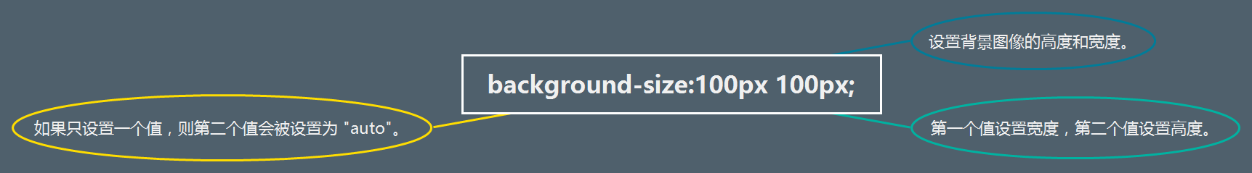

设置背景图像的高度和宽度。

第一个值设置宽度，第二个值设置高度。

如果只设置一个值，则第二个值会被设置为 "auto"。即等比例缩放

background-size:200px;

##### 百分比形式

background-size:50%;

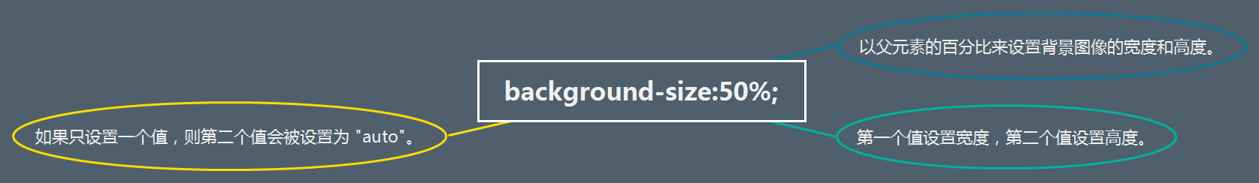

以父元素的百分比来设置背景图像的宽度和高度。

第一个值设置宽度，第二个值设置高度。

如果只设置一个值，则第二个值会被设置为 "auto"。

background-size:100% 100%;

##### cover形式

background-size:cover;

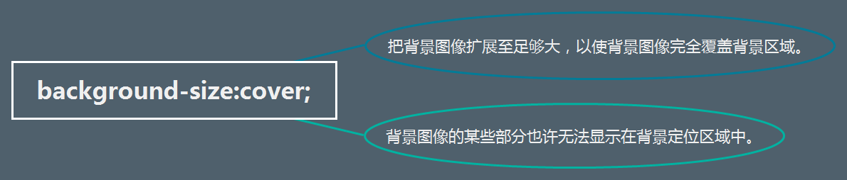

把背景图像扩展至足够大，以使背景图像完全覆盖背景区域。

背景图像的某些部分也许无法显示在背景定位区域中。

##### contain

background-size:contain;

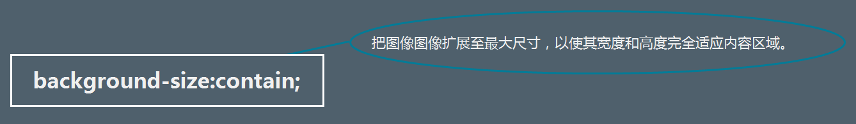

把图像图像扩展至最大尺寸，以使其宽度和高度完全适应内容区域。

#### background-repeat

规定如何重复背景图像。

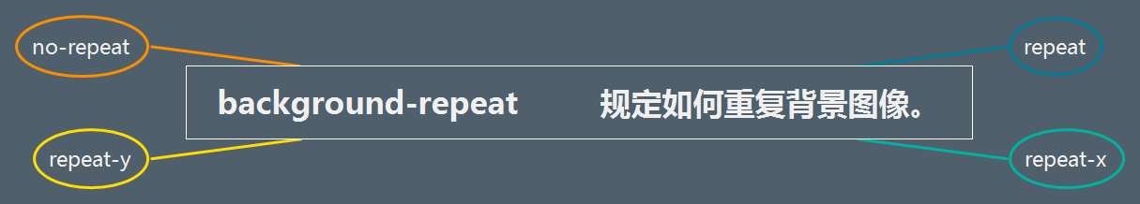

三种取值：

##### repeat

默认。背景图像将在垂直方向和水平方向重复。

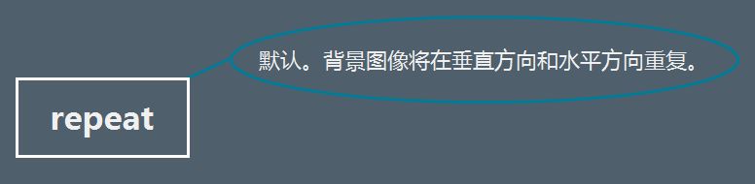

##### repeat-x

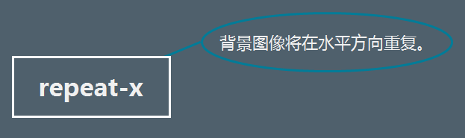

背景图像将在水平方向重复。

##### repeat-y

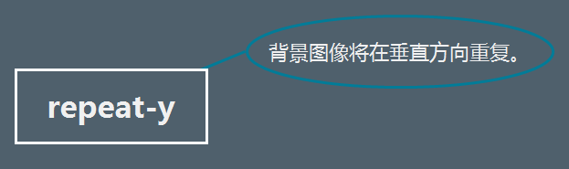

背景图像将在垂直方向重复。

##### no-repeat

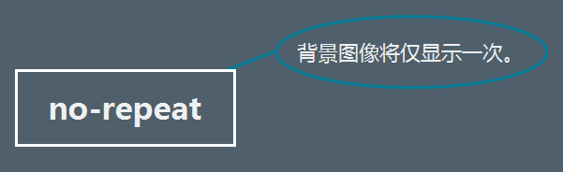

背景图像将仅显示一次。

#### background-position

规定背景图像的位置。

可以直接先数字。

background-position:50px,30px;

第一个是距盒子左侧边距，第二个是距盒子上侧边距。

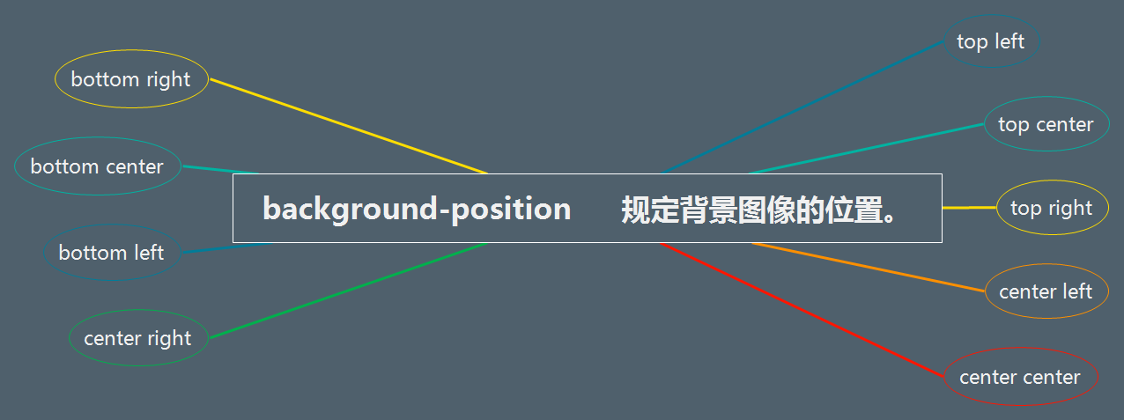

##### top left：

左上角对齐

##### top center：

上中对齐

##### top right

##### center left

##### center center：

居中

##### center right

##### bottom left

##### bottom center

##### bottom right

#### background-origin

规定背景图片的定位区域。

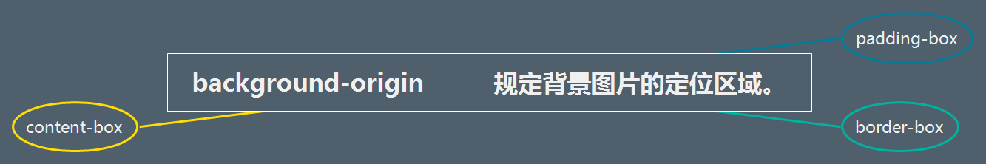

##### padding-box

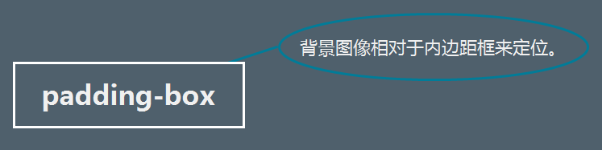

背景图像相对于内边距框来定位。

##### border-box

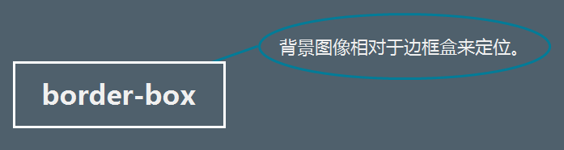

背景图像相对于边框盒来定位。

##### content-box

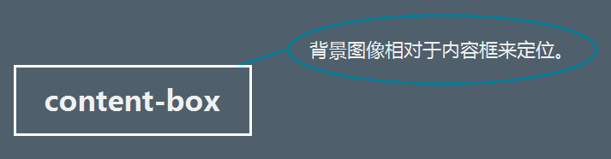

背景图像相对于内容框来定位。

#### background-attachment

规定背景图像是否固定或者随着页面的其余部分滚动。

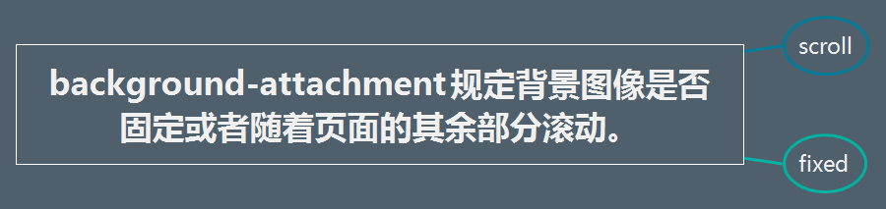

##### scroll

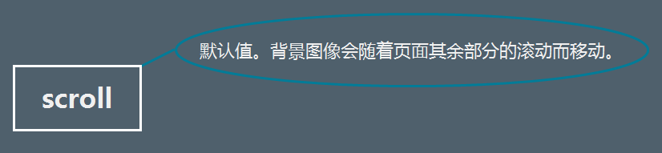

默认值。背景图像会随着页面其余部分的滚动而移动。

##### fixed

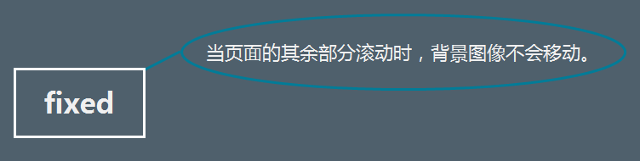

当页面的其余部分滚动时，背景图像不会移动。

#### background-size

##### 规定背景图像的尺寸

使用方式

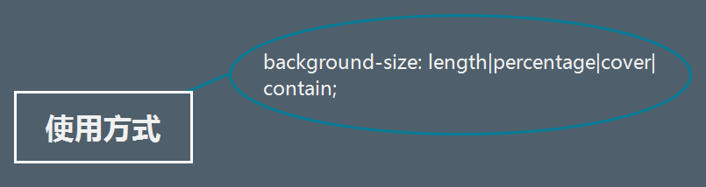

##### background-size: length|percentage|cover|contain;

|  |  |
| --- | --- |
| **值** | **描述** |
| *length* | 设置背景图像的高度和宽度。  第一个值设置宽度，第二个值设置高度。  如果只设置一个值，则第二个值会被设置为 "auto"。 |
| *percentage* | 以父盒子的百分比来设置背景图像的宽度和高度。注意：不是以图片的百分比，而是以存放图片的盒子的宽高的百分比来设置。  第一个值设置宽度，第二个值设置高度。  如果只设置一个值，则第二个值会被设置为 "auto"。按图片比例进行缩小放大。 |
| cover | 把背景图像扩展至足够大，以使背景图像完全覆盖背景区域。背景图像的某些部分也许无法显示在背景定位区域中。  即图片按比例缩放，直至宽和高完全覆盖整个背景，由于图片比例和容器比例不一样，所以会导致图片只显示一部分。 |
| contain | 把图像图像扩展至最大尺寸，以使其宽度和高度完全适应内容区域。  即将图片按比例缩放，当图片的宽和高任意一个先填充满容器，就停止缩放。如果图片的比例和盒子的不一样，则只会在宽和高的一个方向上填满盒子，另一个方向则没有填满。 |

#### 属性连写



background: [background-color] [background-image] [background-repeat] [background-attachment] [background-position] / [ background-size] [background-origin] [background-clip];

### border家族

#### 边框样式border-style

设置线性，可以分开设置，也可以总体来设置

|  |  |
| --- | --- |
| none | 定义无边框。 |
| hidden | 与 "none" 相同。不过应用于表时除外，对于表，hidden 用于解决边框冲突。 |
| dotted | 定义点状边框。在大多数浏览器中呈现为实线。 |
| dashed | 定义虚线。在大多数浏览器中呈现为实线。 |
| solid | 定义实线。 |
| double | 定义双线。双线的宽度等于 border-width 的值。 |
| groove | 定义 3D 凹槽边框。其效果取决于 border-color 的值。 |
| ridge | 定义 3D 垄状边框。其效果取决于 border-color 的值。 |
| inset | 定义 3D inset 边框。其效果取决于 border-color 的值。 |
| outset | 定义 3D outset 边框。其效果取决于 border-color 的值。 |
| inherit | 规定应该从父元素继承边框样式。 |

#### 边框粗细border-width

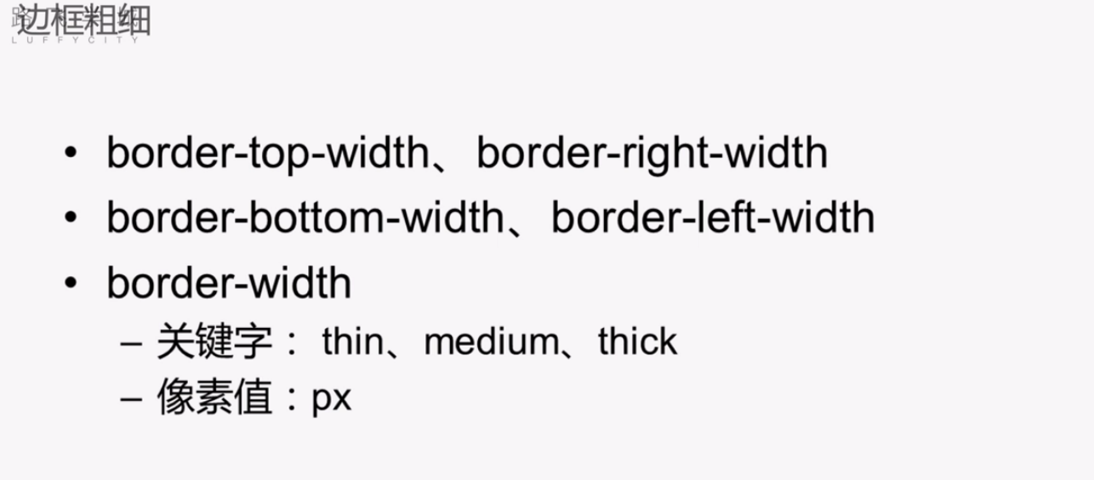

|  |  |
| --- | --- |
| **值** | **描述** |
| thin | 定义细的边框。 |
| medium | 默认。定义中等的边框。 |
| thick | 定义粗的边框。 |
| *length* | 允许您自定义边框的宽度。5px |
| inherit | 规定应该从父元素继承边框宽度 |

#### 边框颜色bolder-color

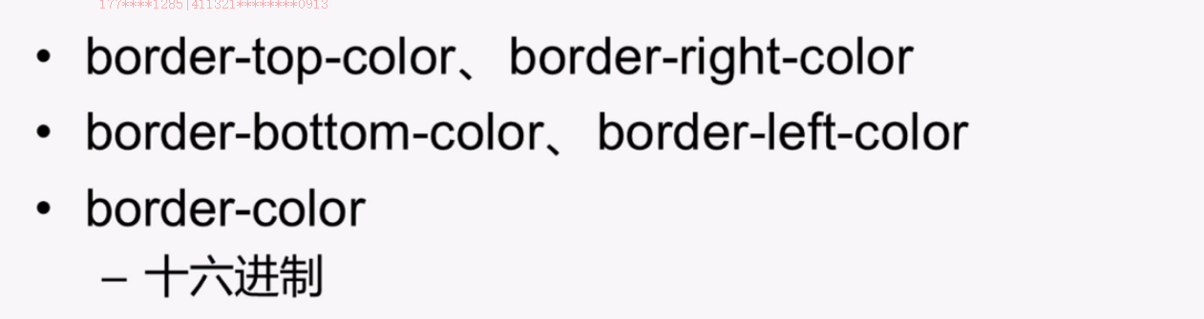

单词形式：red、greed

十六进制形式：#000

rgb形式：rgb（）

rgba形式：可以设置透明度

或者使用alpha来设置透明度

#### 属性连写

按照粗细、颜色、样式的顺序

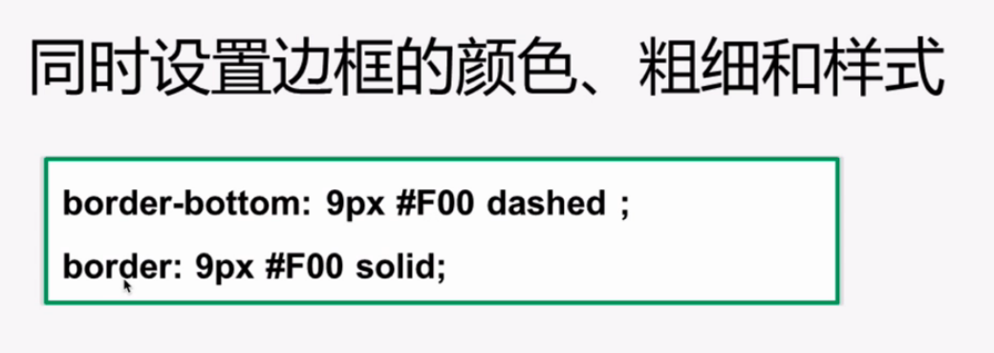

#### 圆角边框border-radius

border-radius:10px 圆角半径为10px

border-radius:10% 圆角半径占盒子宽度的10%

border-radius:50% 圆形，如果盒子不是方形，则为椭圆。

border-top-left-radius:10px 设置左上角圆角。同理，可以设置其他三个角。

### outline家族 外边框

outline （轮廓）是绘制于元素周围的一条线，位于边框边缘的外围，可起到突出元素的作用。如输入框的边框。

outline：none

轮廓线不会占据空间，也不一定是矩形。

outline 简写属性在一个声明中设置所有的轮廓属性。

可以按顺序设置如下属性：

outline-color

outline-style

outline-width

如果不设置其中的某个值，也不会出问题，比如 outline:solid #ff0000; 也是允许的。

和border类似。

### list家族

|  |  |
| --- | --- |
| **属性** | **描述** |
| [list-style](http://www.w3school.com.cn/cssref/pr_list-style.asp) | 在一个声明中设置所有的列表属性。 |
| [list-style-image](http://www.w3school.com.cn/cssref/pr_list-style-image.asp) | 将图象设置为列表项标记。 |
| [list-style-position](http://www.w3school.com.cn/cssref/pr_list-style-position.asp) | 设置列表项标记的放置位置。 |
| [list-style-type](http://www.w3school.com.cn/cssref/pr_list-style-type.asp) | 设置列表项标记的类型。 |
| marker-offset |  |

### display

定义标签的显示方式

display：none 完全隐藏，包括所占用的地方

display:inline 转换为内联（行内）标签

display:block-inline 转换为内联-块级标签

display:block转换为块级标签

父级：display：table

子元素：display：table-cell

子级元素按照单元格的形式在父级元素中排列。

### visibility元素隐藏

visibility：hidden 将元素隐藏，但是位置保留

display：none 元素完全隐藏，位置也不保留

### cursor鼠标样式

cursor 属性规定要显示的光标的类型（形状）。

该属性定义了鼠标指针放在一个元素边界范围内时所用的光标形状（不过 CSS2.1 没有定义由哪个边界确定这个范围）。

|  |  |  |
| --- | --- | --- |
| **默认值：** | | auto |
| **继承性：** | | yes |
| **JavaScript 语法：** | | *object*.style.cursor="crosshair" |

取 值 描述

url（。。。） 需使用的自定义光标的 URL。注释：请在此列表的末端始终定义一种普通的光标，以防没有由 URL 定义的可用光标。

default 默认光标（通常是一个箭头）

auto 默认。浏览器设置的光标。

crosshair 光标呈现为十字线。

pointer 光标呈现为指示链接的指针（一只手）

move 此光标指示某对象可被移动。

e-resize 此光标指示矩形框的边缘可被向右（东）移动。

ne-resize 此光标指示矩形框的边缘可被向上及向右移动（北/东）。

nw-resize 此光标指示矩形框的边缘可被向上及向左移动（北/西）。

n-resize 此光标指示矩形框的边缘可被向上（北）移动。

se-resize 此光标指示矩形框的边缘可被向下及向右移动（南/东）。

sw-resize 此光标指示矩形框的边缘可被向下及向左移动（南/西）。

s-resize 此光标指示矩形框的边缘可被向下移动（南）。

w-resize 此光标指示矩形框的边缘可被向左移动（西）。

text 此光标指示文本。

wait 此光标指示程序正忙（通常是一只表或沙漏）。

help 此光标指示可用的帮助（通常是一个问号或一个气球）。

### color

### opacity透明度

JavaScript 语法： object.style.opacity=0.5

|  |
| --- |
|  |

|  |  |
| --- | --- |
| **值** | **描述** |
| *value* | 规定不透明度。从 0.0 （完全透明）到 1.0（完全不透明）。 |
| inherit | 应该从父元素继承 opacity 属性的值。 |

color：#transparent 透明色

### text-decoration下/上划线

|  |  |
| --- | --- |
| **默认值：** | none，a标签默认为有 |
| **继承性：** | no |
| **版本：** | CSS1 |
| **JavaScript 语法：** | *object*.style.textDecoration="overline" |

#### 可能的值

|  |  |  |
| --- | --- | --- |
| **值** | | **描述** |
| none | 默认。定义标准的文本。 | |
| underline | 定义文本下的一条线。 | |
| overline | 定义文本上的一条线。 | |
| line-through | 定义穿过文本下的一条线。 | |
| blink | 定义闪烁的文本。 | |
| inherit | 规定应该从父元素继承 text-decoration 属性的值。 | |

### text-indent缩进

规定文本块中首行文本的缩进。

**注释：**允许使用负值。如果使用负值，那么首行会被缩进到左边。

|  |  |
| --- | --- |
| **默认值：** | *not specified* |
| **继承性：** | yes |
| **版本：** | CSS1 |
| **JavaScript 语法：** | *object*.style.textIndent="50px" |

|  |  |  |
| --- | --- | --- |
| **值** | | **描述** |
| *length* | 定义固定的缩进。默认值：0。 | |
| *%* | 定义基于父元素宽度的百分比的缩进。 | |
| inherit | 规定应该从父元素继承 text-indent 属性的值。 | |

### text-transform

控制文本的大小写。

|  |  |
| --- | --- |
| **默认值：** | none |
| **继承性：** | yes |
| **版本：** | CSS1 |
| **JavaScript 语法：** | *object*.style.textTransform="uppercase" |

|  |  |  |
| --- | --- | --- |
| **值** | | **描述** |
| none | 默认。定义带有小写字母和大写字母的标准的文本。 | |
| capitalize | 文本中的每个单词以大写字母开头。 | |
| uppercase | 定义仅有大写字母。 | |
| lowercase | 定义无大写字母，仅有小写字母。 | |
| inherit | 规定应该从父元素继承 text-transform 属性的值。 | |

### height、width

|  |  |
| --- | --- |
| **属性** | **描述** |
| [height](http://www.w3school.com.cn/cssref/pr_dim_height.asp) | 设置元素高度。 |
| [max-height](http://www.w3school.com.cn/cssref/pr_dim_max-height.asp) | 设置元素的最大高度。 |
| [max-width](http://www.w3school.com.cn/cssref/pr_dim_max-width.asp) | 设置元素的最大宽度。 |
| [min-height](http://www.w3school.com.cn/cssref/pr_dim_min-height.asp) | 设置元素的最小高度。 |
| [min-width](http://www.w3school.com.cn/cssref/pr_dim_min-width.asp) | 设置元素的最小宽度。 |
| [width](http://www.w3school.com.cn/cssref/pr_dim_width.asp) | 设置元素的宽度。 |

|  |  |
| --- | --- |
| **值** | **描述** |
| auto | 默认。浏览器会计算出实际的高度。 |
| *length* | 使用 px、cm 、rem等单位定义高度。 |
| *%* | 基于包含它的块级对象的百分比高度。 |
| inherit | 规定应该从父元素继承 height 属性的值。 |

### overflow设置溢出

overflow还可以细分为overflow-x和overflow-y，水平方向设置和垂直方向设置。

规定当内容溢出元素框时发生的事情。

这个属性定义溢出元素内容区的内容会如何处理。如果值为 scroll，不论是否需要，用户代理都会提供一种滚动机制。因此，有可能即使元素框中可以放下所有内容也会出现滚动条。

|  |  |
| --- | --- |
| **默认值：** | visible |
| **继承性：** | no |
| **版本：** | CSS2 |
| **JavaScript 语法：** | *object*.style.overflow="scroll" |

|  |  |  |
| --- | --- | --- |
| **值** | | **描述** |
| visible | 默认值。内容不会被修剪，会呈现在元素框之外。 | |
| hidden | 内容会被修剪，并且其余内容是不可见的。 | |
| scroll | 内容会被修剪，但是浏览器会显示滚动条以便查看其余的内容。 | |
| auto | 如果内容被修剪，则浏览器会显示滚动条以便查看其余的内容。 | |
| inherit | 规定应该从父元素继承 overflow 属性的值。 | |

### box-sizing

以特定的方式定义匹配某个区域的特定元素。

假如您需要并排放置两个带边框的框，可通过将 box-sizing 设置为 "border-box"。这可令浏览器呈现出带有指定宽度和高度的框，并把边框和内边距放入框中。固定盒子的显示大小，padding和border不再扩大盒子，而是往内部挤占盒子空间（“border-box”值）

|  |  |
| --- | --- |
| **默认值：** | content-box |
| **继承性：** | no |
| **版本：** | CSS3 |
| **JavaScript 语法：** | *object*.style.boxSizing="border-box" |
| **值** | **描述** |

|  |  |
| --- | --- |
| border-box | 为元素设定的宽度和高度决定了元素的边框盒。  就是说，为元素指定的任何内边距和边框都将在已设定的宽度和高度内进行绘制。  通过从已设定的宽度和高度分别减去边框和内边距才能得到内容的宽度和高度。 |
| inherit | 规定应从父元素继承 box-sizing 属性的值。 |
| content-box：  默认值 | 这是由 CSS2.1 规定的宽度高度行为。  宽度和高度分别应用到元素的内容框。  在宽度和高度之外绘制元素的内边距和边框。 |

### text-align

### line-height

## css动画

### transform

<http://www.w3school.com.cn/cssref/pr_transform.asp>

*js语法：object*.style.transform="rotate(7deg)"

|  |  |
| --- | --- |
| **值** | **描述** |
| none | 定义不进行转换。 |
| matrix(*n*,*n*,*n*,*n*,*n*,*n*) | 定义 2D 转换，使用六个值的矩阵。 |
| matrix3d(*n*,*n*,*n*,*n*,*n*,*n*,*n*,*n*,*n*,*n*,*n*,*n*,*n*,*n*,*n*,*n*) | 定义 3D 转换，使用 16 个值的 4x4 矩阵。 |
| translate(*x*,*y*) | 定义 2D 转换。 |
| translate3d(*x*,*y*,*z*) | 定义 3D 转换。 |
| translateX(*x*) | 定义转换，只是用 X 轴的值。 |
| translateY(*y*) | 定义转换，只是用 Y 轴的值。 |
| translateZ(*z*) | 定义 3D 转换，只是用 Z 轴的值。 |
| scale(*x*,*y*) | 定义 2D 缩放转换。 |
| scale3d(*x*,*y*,*z*) | 定义 3D 缩放转换。 |
| scaleX(*x*) | 通过设置 X 轴的值来定义缩放转换。 |
| scaleY(*y*) | 通过设置 Y 轴的值来定义缩放转换。 |
| scaleZ(*z*) | 通过设置 Z 轴的值来定义 3D 缩放转换。 |
| rotate(*angle*) | 定义 2D 旋转，在参数中规定角度。 |
| rotate3d(*x*,*y*,*z*,*angle*) | 定义 3D 旋转。 |
| rotateX(*angle*) | 定义沿着 X 轴的 3D 旋转。 |
| rotateY(*angle*) | 定义沿着 Y 轴的 3D 旋转。 |
| rotateZ(*angle*) | 定义沿着 Z 轴的 3D 旋转。 |
| skew(*x-angle*,*y-angle*) | 定义沿着 X 和 Y 轴的 2D 倾斜转换。 |
| skewX(*angle*) | 定义沿着 X 轴的 2D 倾斜转换。 |
| skewY(*angle*) | 定义沿着 Y 轴的 2D 倾斜转换。 |
| perspective(*n*) | 为 3D 转换元素定义透视视图。 |

#### translateX(x, y)移动

移动

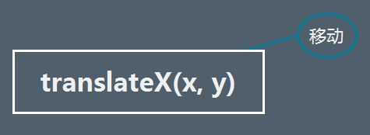

#### scale(x, y)缩放

x 水平缩放 y垂直缩放 如果只写一个参数， 宽度和高度都缩放

可以通过transform-origin来改变基点

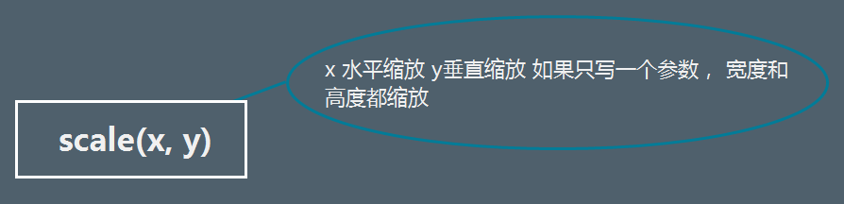

#### transform: rotate(度数); 旋转

度数单位为deg，180deg=180°

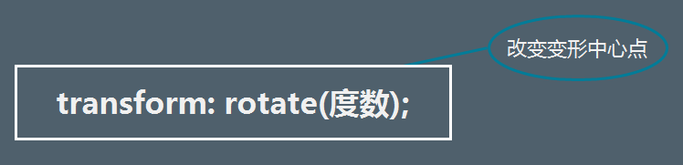

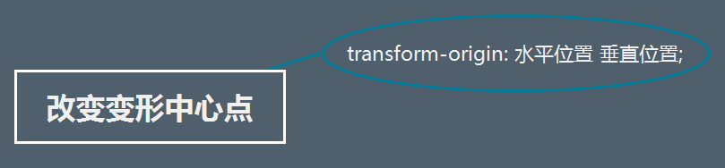

###### transform-origin: 水平位置 垂直位置;

#### skew(x, y);倾斜

skewX skewY

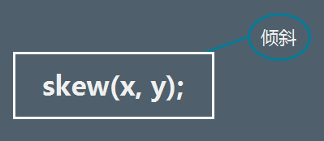

##### 倾斜 角度deg，可为负

### perspective透视

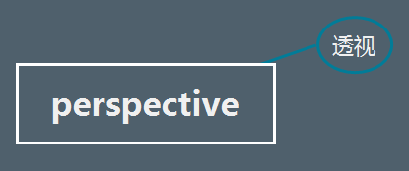

#### 透视

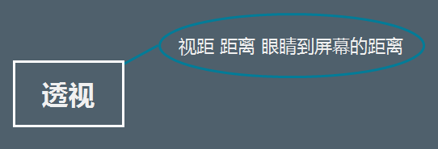

视距 距离 眼睛到屏幕的距离，使用3d时，必须设置该项。一般可以在body标签中设置

3d的z轴是垂直于屏幕。透视就是设置人眼观察者在z轴的坐标点。

在图片旋转中使用透视，效果会呈现在沿z轴旋转或者全坐标旋转。

或者图片移动，沿z轴移动会有放大缩小的效果。

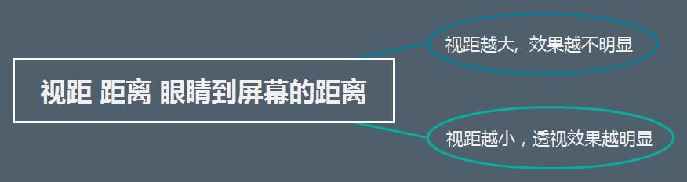

视距越大, 观察者距离z轴越远，效果越不明显

视距越小，透视效果越明显

### 背靠背效果

设置图片正反面效果。两张图片叠放（使用定位来叠放），一个为正面，一个为反面，翻转时轮流出现，不同时出现。

使用backface-visibility来实现。

首先设置顶层图片，即将正面图片的z-index要高于背面图片，然后将正面图片的backface-visibility设置为hidden，即不是正面朝上，就隐藏该图片。然后在父盒中设置旋转即可。

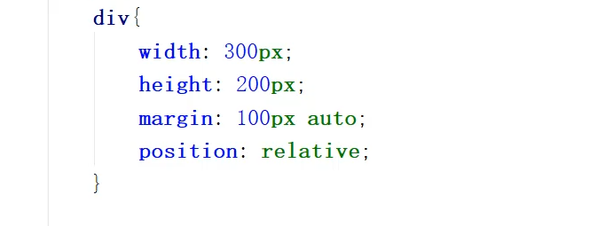

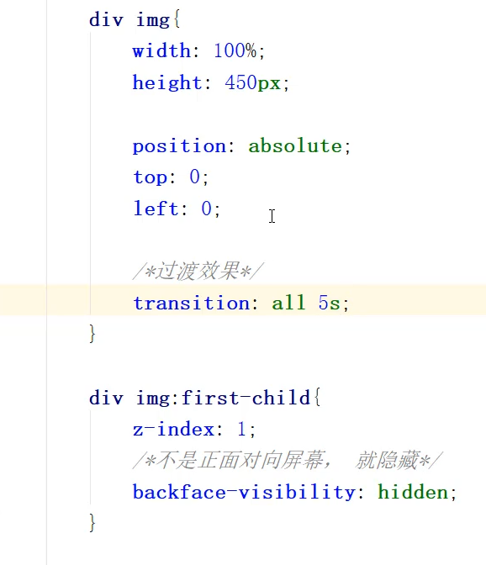

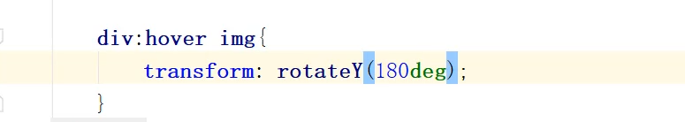

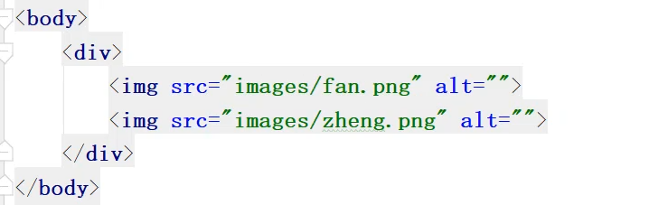

### 自定义动画

#### 1.创建

通过@keyframes来创建自定义动画

<http://www.w3school.com.cn/cssref/pr_keyframes.asp>

通过from to来定义起始和终止点，也可以使用0%和100%来设置。也可以通过百分比来定义动过过程中的位置。

@keyframes *animationname* {*keyframes-selector* {*css-styles*;}}

animationname：自定义动画的名称，用于引用。

|  |  |
| --- | --- |
| **值** | **描述** |
| *animationname* | 必需。定义动画的名称。 |
| *keyframes-selector* | 必需。动画时长的百分比。  合法的值：   * 0-100% * from（与 0% 相同） * to（与 100% 相同） |
| *css-styles* | 必需。一个或多个合法的 CSS 样式属性。 |

eg：

@keyframes mymove

{

0% {top:0px;}

25% {top:200px;}

50% {top:100px;}

75% {top:200px;}

100% {top:0px;}

}

#### 2.调用

通过animation来调用。

<http://www.w3school.com.cn/cssref/pr_animation.asp>

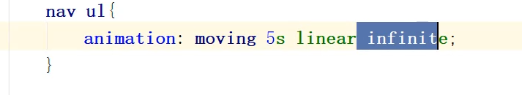

调用动画的名称、一次运行动画的时间、动画运行方式、运行次数、还可以设置动画的延迟、是否轮流反向播放动画

#### 3.暂停动画播放

在元素中使用

animation-play-state属性。pause表示暂停。running表示播放。

### transform-origin

改变动画基点，必须与transform结合使用。

transform-origin:left top 左上角

transform-origin:5 10 以x=5 y=10的地方为中心进行旋转。

js语法：*object*.style.transformOrigin="20% 40%"

|  |  |
| --- | --- |
| **值** | **描述** |
| x-axis | 定义视图被置于 X 轴的何处。可能的值：   * left * center * right * *length* * *%* |
| y-axis | 定义视图被置于 Y 轴的何处。可能的值：   * top * center * bottom * *length* * *%* |
| z-axis | 定义视图被置于 Z 轴的何处。可能的值：   * *length* |

### transition

配合transform来使用，设置过渡效果。

在最初的盒子中使用，而不是动作之后。

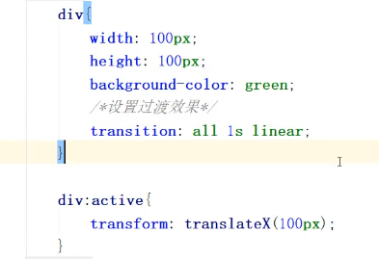

是在div直接设置，而不是在div:active中设置

### 背靠背实现

## 字体图标

### 1. 基本概念

可以像使用字体一样使用图标

### 2. 优点

#### 轻量性

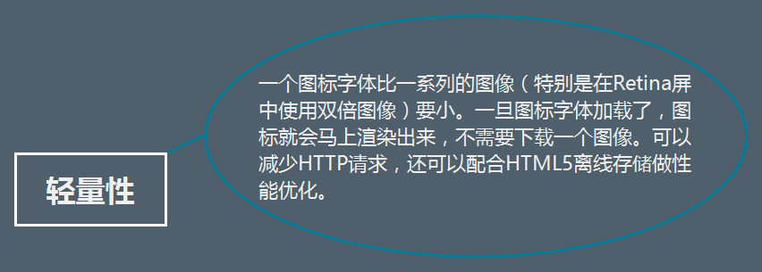

#### 灵活性

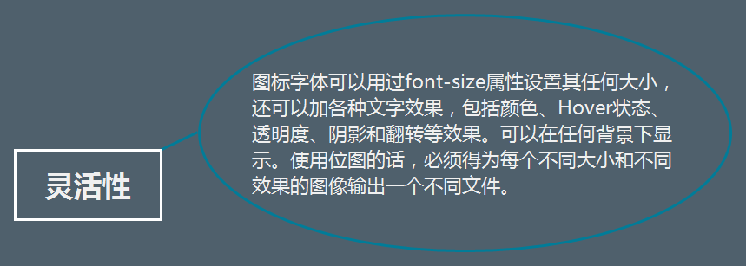

#### 兼容性

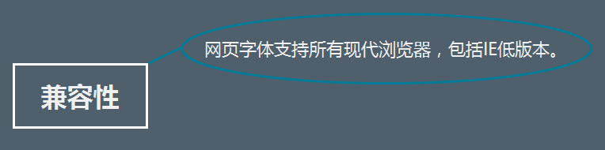

网页字体支持所有现代浏览器，包括IE低版本。

### 3. 缺点

1.图标字体只能被渲染成单色或者CSS3的渐变色，由于此限制使得它不能广泛使用。

2.使用版权上有限制，有好多字体是收费的。当然也有很多免费开源的精美字体图标供下载使用。

3.创作自已的字体图标很费时间，重构人员后期维护的成本偏高。

### 4. 使用

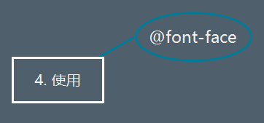

#### @font-face

@font-face {  
 font-family: <YourWebFontName>;  
 src: <source> [<format>][,<source> [<format>]]*;  
 [font-weight: <weight>];  
 [font-style: <style>];  
}

@font-face {  
 font-family: 'icomoon';  
 src: url('fonts/icomoon.eot?ykb572');  
 src: url('fonts/icomoon.eot?ykb572#iefix') format('embedded-opentype'),  
 url('fonts/icomoon.ttf?ykb572') format('truetype'),  
 url('fonts/icomoon.woff?ykb572') format('woff'),  
 url('fonts/icomoon.svg?ykb572#icomoon') format('svg');  
 font-weight: normal;  
 font-style: normal;  
}

## 尺寸布局知识

### rem

#### 1. 概念

rem可以在用户浏览网页时，根据屏幕的尺寸，来向用户展示更适合用户的布局、文字、图片、按钮

rem（font size of the root element）是指相对于根元素的字体大小的单位。

一旦根节点html 定义的 font-size 变化，那么整个网页中运用到 rem的也会随之变化。

#### 2. 使用

浏览器的默认字体高都是16px。所有未经调整的浏览器都符合: 1rem=16px。那么12px=0.75rem,10px=0.625rem。

重新计算那些被放大的字体rem数值，避免字体大小的重复声明

目前PC端开始普遍使用rem, 移动端基本完全使用

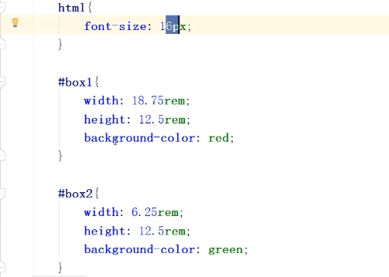

对于不同平台显示，可以直接改动html默认的16px即可，后面的rem直接按比例进行调整。

一般会将1rem=10px，好计算。

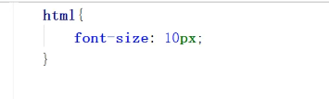

### 2.flex布局/伸缩布局

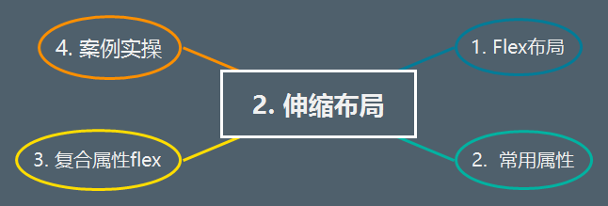

#### 1. Flex布局

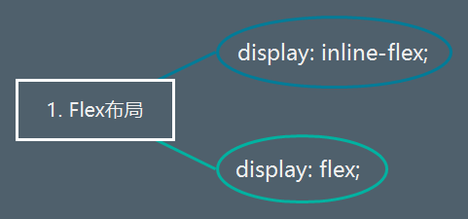

##### display: inline-flex;

将对象作为弹性伸缩盒展示，用于行内元素

##### display: flex;

将对象作为弹性伸缩盒展示，用于块级元素

#### 2. 常用属性

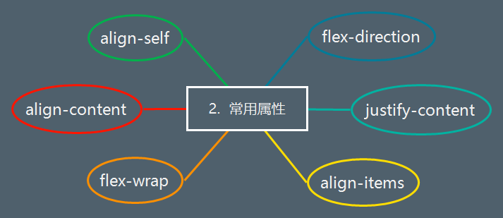

##### flex-direction

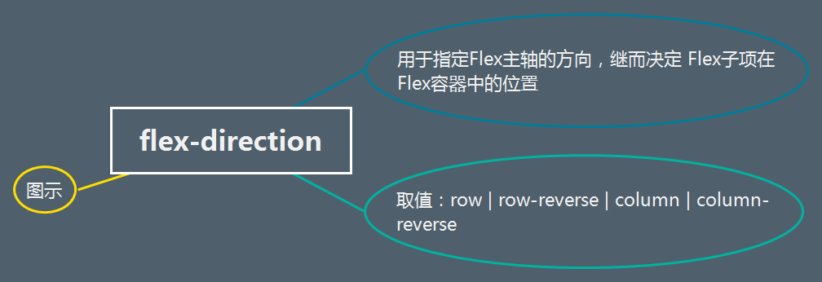

用于指定Flex主轴的方向，继而决定 Flex子项在Flex容器中的位置

取值：row | row-reverse | column | column-reverse

row：默认值，表示水平方向从左到右排列，此时水平方向轴线为主轴  
row-reverse：与row相反  
column：表示垂直方向从上到下排列，此时垂直方向轴线为主轴  
column-reverse：与column相反

###### 图示

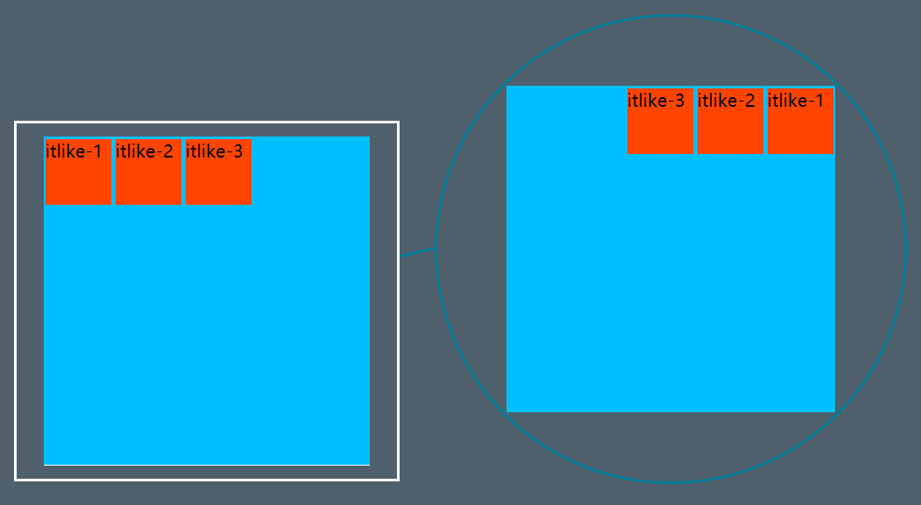

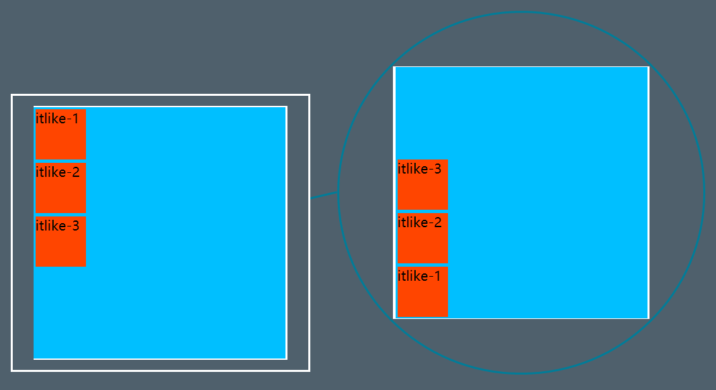

##### justify-content

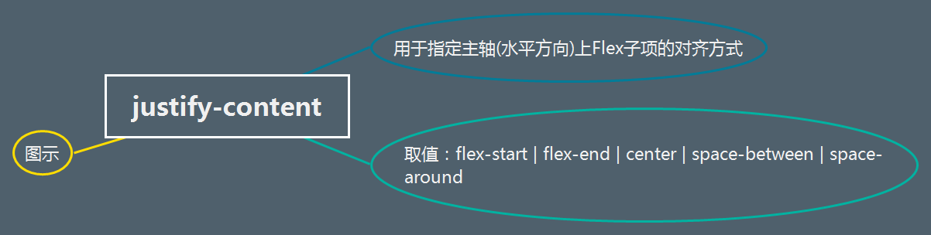

用于指定主轴(水平方向)上Flex子项的对齐方式

取值：flex-start | flex-end | center | space-between | space-around

flex-start：默认值，表示与行的起始位置对齐  
flex-end：表示与行的结束位置对齐，末端对齐  
center：表示与行中间对齐  
space-between：表示两端对齐，中间间距相等。要注意特殊情况，当剩余空间为负数或者只有一个项时，效果等同于flex-start  
space-around：表示间距相等，中间间距是两端间距的2倍。要注意特殊情况，当剩余空间为负数或者只有一个项时，效果等同于center

##### align-items

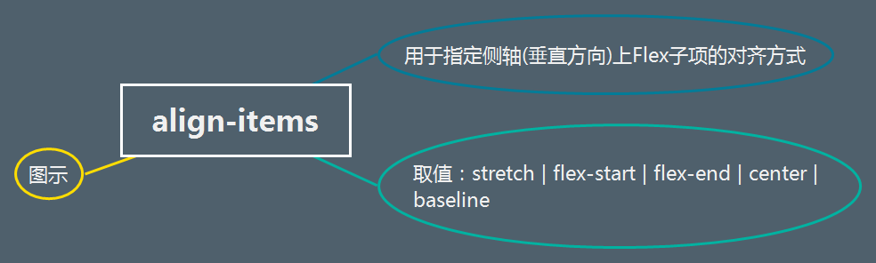

用于指定侧轴(垂直方向)上Flex子项的对齐方式

取值：stretch | flex-start | flex-end | center | baseline

stretch：默认值，当Flex子项未设置高度或者高度值为auto时，stretch起作用，将Flex子项高度设置为行高度。这里需要注意，在只有一行的情况下，行的高度为容器的高度，即Flex子项高度为容器的高度  
flex-start：表示与侧轴开始位置对齐  
flex-end：表示与侧轴的结束位置对齐  
center：表示与侧轴中间对齐  
baseline：表示基线对齐，当行内轴与侧轴在同一线上，即所有Flex子项的基线在同一线上时，效果等同于flex-start

##### flex-wrap

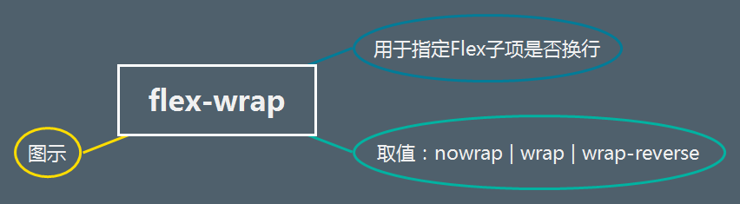

用于指定Flex子项是否换行

取值：nowrap | wrap | wrap-reverse

nowrap：默认值，表示不换行，Flex子项可能会溢出  
wrap：表示换行，溢出的Flex子项会被放到下一行  
wrap-reverse：表示反方向换行

##### align-content

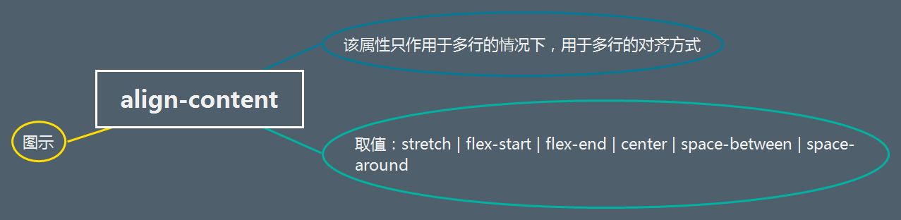

该属性只作用于多行的情况下，用于多行的对齐方式，可以缩小行间距

取值：stretch | flex-start | flex-end | center | space-between | space-around

stretch：默认值，当Flex子项未设置高度或者高度值为auto时，stretch起作用，将Flex子项高度设置为行高度;  
flex-start：表示各行与侧轴开始位置对齐，第一行紧靠侧轴开始边界，之后的每一行都紧靠前面一行;  
flex-end：表示各行与侧轴的结束位置对齐，最后一行紧靠侧轴结束边界，之后的每一行都紧靠前面一行;  
center：表示各行与侧轴中间对齐;  
space-between：表示两端对齐，中间间距相等。要注意特殊情况，当剩余空间为负数时，效果等同于flex-start;  
space-around：表示各行之间间距相等，中间间距是两端间距的2倍。要注意特殊情况，当剩余空间为负数时，效果等同于center

##### align-self

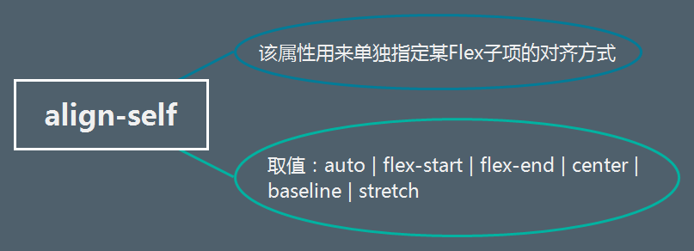

该属性用来单独指定某Flex子项的对齐方式

取值：auto | flex-start | flex-end | center | baseline | stretch

#### 3. 复合属性flex

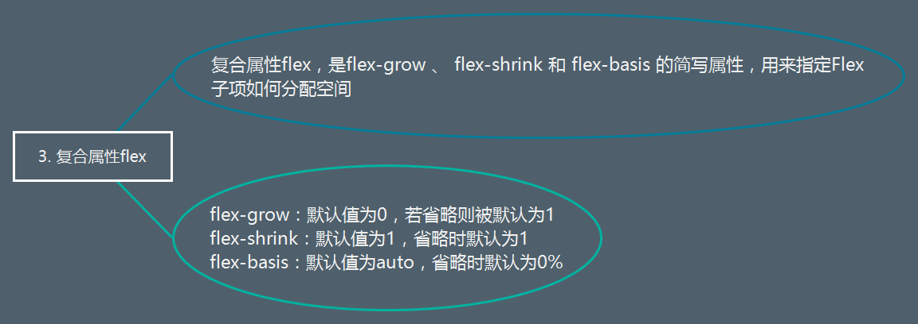

复合属性flex，是flex-grow 、 flex-shrink 和 flex-basis 的简写属性，用来指定Flex子项如何分配空间

用于做响应式页面。表示占用父盒子的分数。

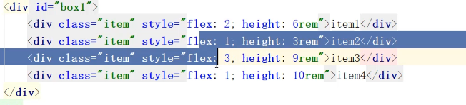

父盒的尺寸-父盒内部固定元素尺寸/总份数

如上图，父盒内部的无固定元素尺寸。flex共有7份，第一个占了2份。

在这种情况下，父盒的宽度也是不能固定的，因为在缩放页面的时候，父盒宽度也是要随着页面的变化而变化。父盒可以使用相对页面百分比的方式来规定宽度。



让当前页面的宽度始终等于设备的宽度。

flex-grow：默认值为0，若省略则被默认为1  
flex-shrink：默认值为1，省略时默认为1  
flex-basis：默认值为auto，省略时默认为0%

#### 4. 案例实操

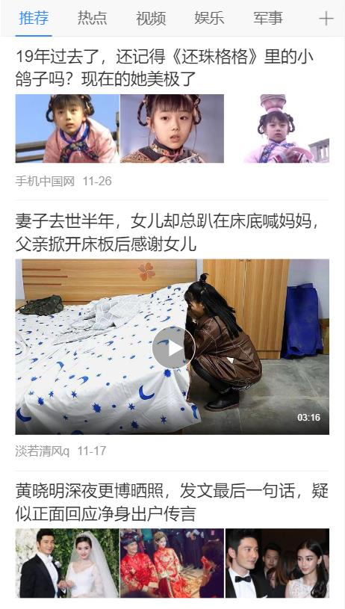

### 3.三栏布局

圣杯布局和双飞翼布局都是两侧宽度固定，中间宽度自适应的三栏布局

圣杯布局和双飞翼布局是需要掌握的两种重要布局方式。

两者的功能相同，都是为了实现一个两侧宽度固定，中间宽度自适应的三栏布局。

圣杯布局来源于文章In Search of the Holy Grail，而双飞翼布局来源于淘宝UED

遵循特点

两侧宽度固定，中间宽度自适应

中间部分在DOM结构上优先，以便先行渲染

允许三列中的任意一列成为最高列

只需要使用一个额外的<div>标签

#### （1）圣杯布局

##### 1.写下HTML代码

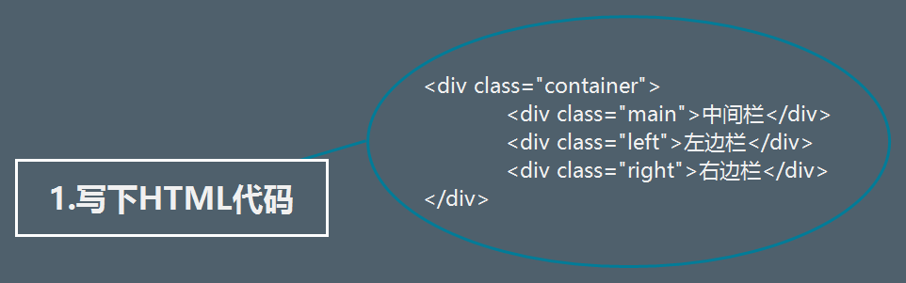

<div class="container">  
 <div class="main">中间栏</div>  
 <div class="left">左边栏</div>  
 <div class="right">右边栏</div>  
</div>

##### 2. 使三个区域都处于左浮动状态，并使main的宽度成父容器的100%；

##### 3. 为两侧侧边栏添加负margin，用以调整位置，其中摆在左边的left的margin-left为-100%，而右边right的margin-left则为负的其自身的宽度。（利用了浮动元素的负margin到一定值后会使其自身往上一行移动的原理）

##### 4. 为class="container"的主容器设置左右padding值，使其为以后的侧边栏定位空出位置，padding的值为侧边栏的宽。

##### 5. 对left和right添加position:relative，然后对它们进行定位，移动到两侧，圣杯布局就初步做完了

##### css设置：

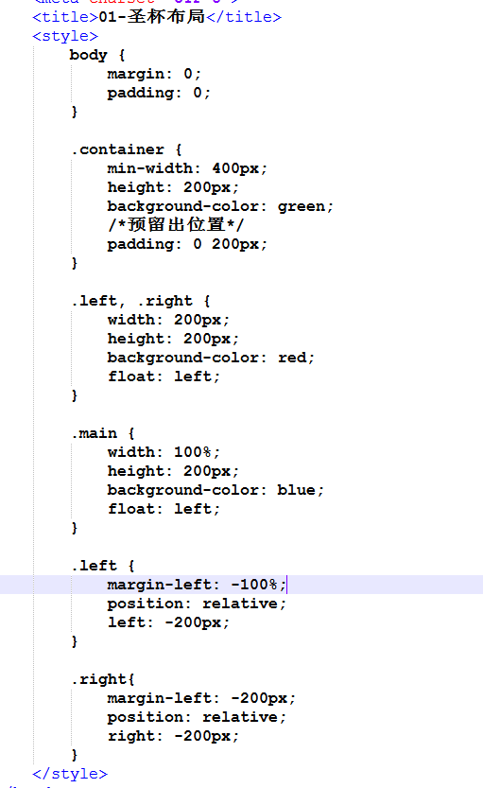

#### 双飞翼布局

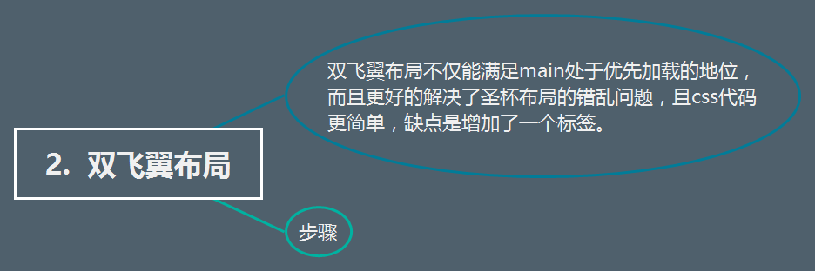

##### 双飞翼布局不仅能满足main处于优先加载的地位，而且更好的解决了圣杯布局的错乱问题，且css代码更简单，缺点是增加了一个标签。

##### 步骤

给main里面添加一个内容标签content，并且设置它的左右margin值为左右侧边栏的宽度

去掉main的背景色和高度，双飞翼布局

##### 整体代码：

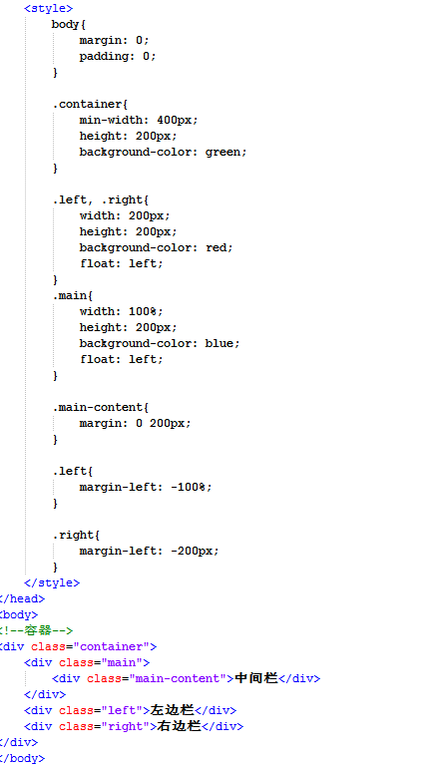

## 雪碧图/精灵图/css sprites

一种东西，三个名称。

页面经典布局

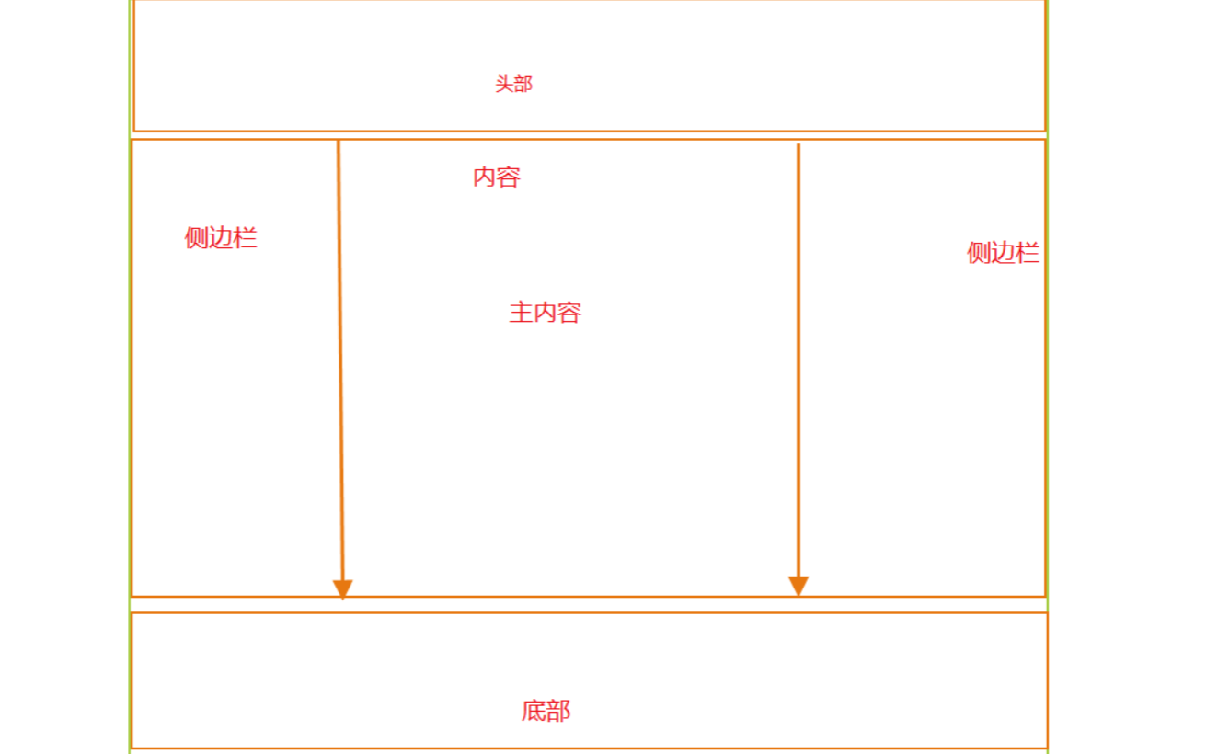

## 媒体查询

通过查询当前显示设备，来实现响应式布局。不同显示媒介，使用不同布局。

### 1. 概念

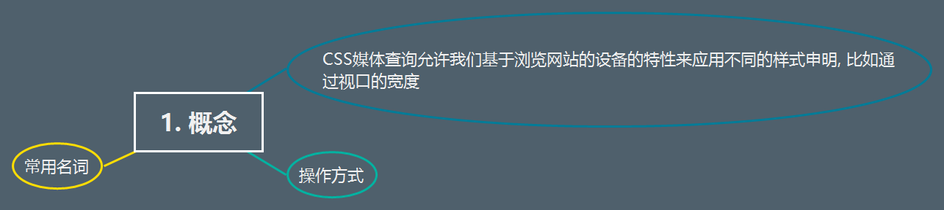

#### CSS媒体查询允许我们基于浏览网站的设备的特性来应用不同的样式申明, 比如通过视口的宽度

#### 操作方式

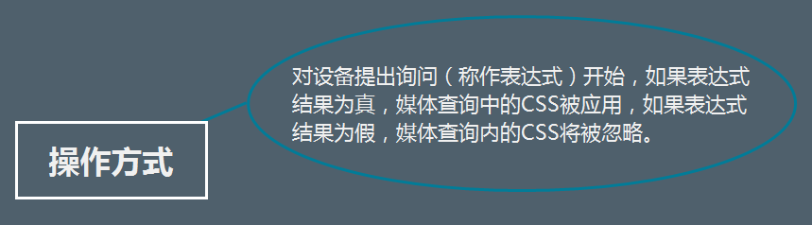

对设备提出询问（称作表达式）开始，如果表达式结果为真，媒体查询中的CSS被应用，如果表达式结果为假，媒体查询内的CSS将被忽略。相当于条件语句，条件需要放在括号中。

#### 常用名词

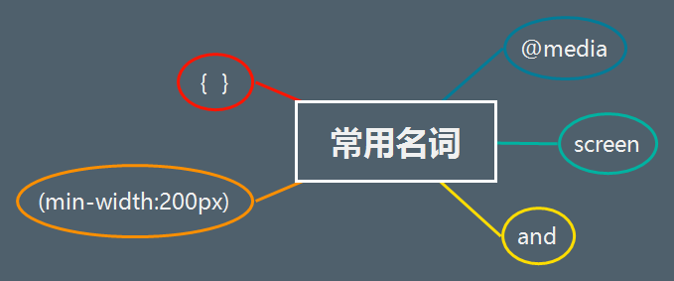

##### @media

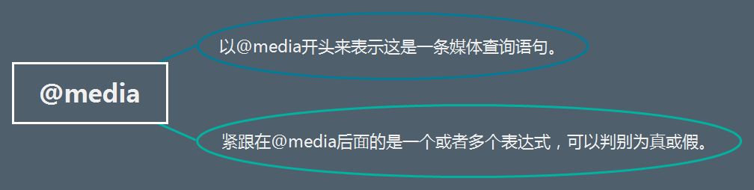

###### 以@media开头来表示这是一条媒体查询语句。

###### 紧跟在@media后面的是一个或者多个表达式，可以判别为真或假。

##### screen

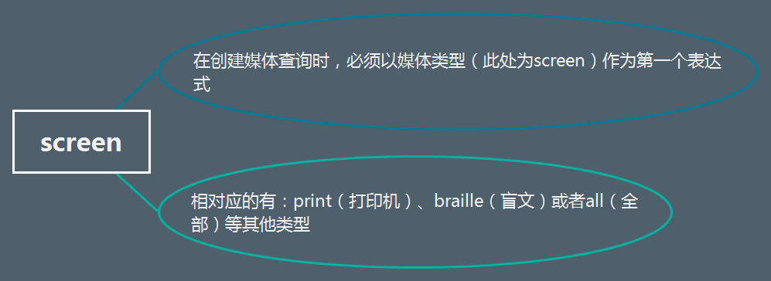

###### 在创建媒体查询时，必须以媒体类型（此处为screen）作为第一个表达式

###### 相对应的有：print（打印机）、braille（盲文）或者all（全部）等其他类型

##### and

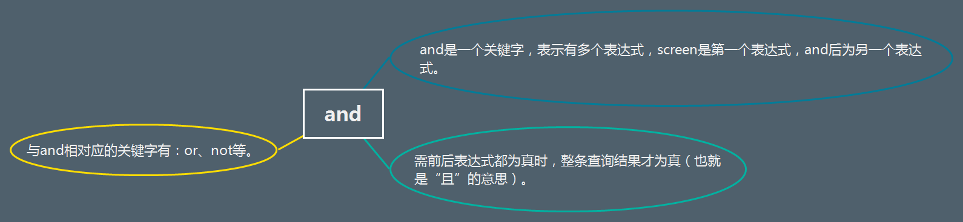

###### and是一个关键字，表示有多个表达式，screen是第一个表达式，and后为另一个表达式。

###### 需前后表达式都为真时，整条查询结果才为真（也就是“且”的意思）。

###### 与and相对应的关键字有：or、not等。

##### (min-width:200px)

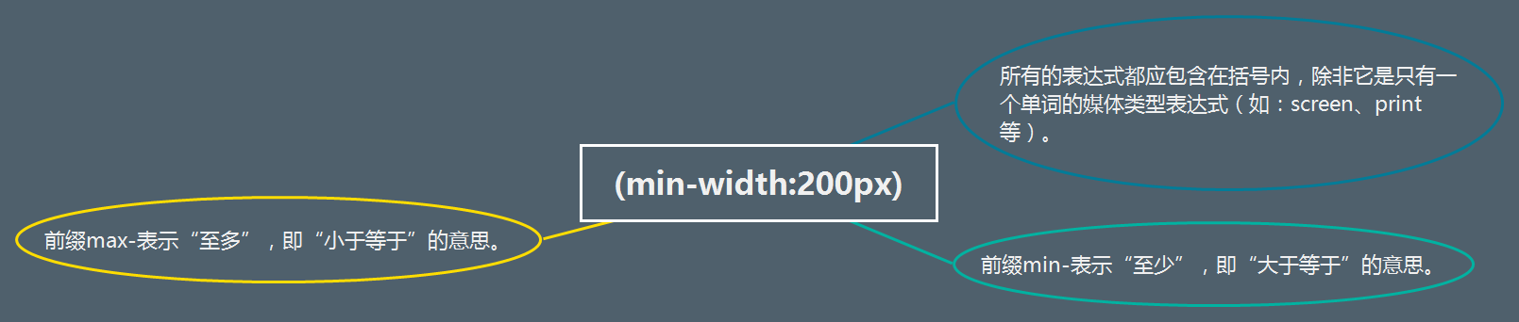

###### 所有的表达式都应包含在括号内，除非它是只有一个单词的媒体类型表达式（如：screen、print等）。

###### 前缀min-表示“至少”，即“大于等于”的意思。

###### 前缀max-表示“至多”，即“小于等于”的意思。

##### ｛｝

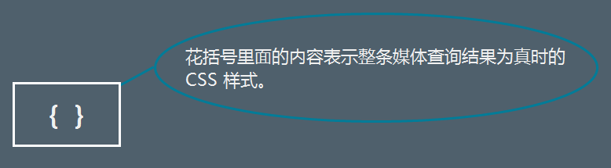

###### 花括号里面的内容表示整条媒体查询结果为真时的CSS 样式。

### 2. 实操

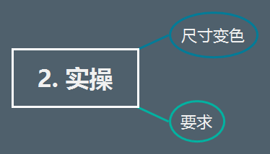

#### 尺寸变色

#### 要求

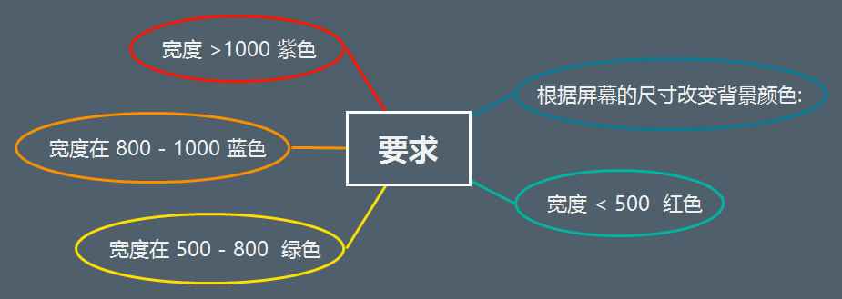

##### 根据屏幕的尺寸改变背景颜色:

##### 宽度 < 500 红色

##### 宽度在 500 - 800 绿色

##### 宽度在 800 - 1000 蓝色

##### 宽度 >1000 紫色

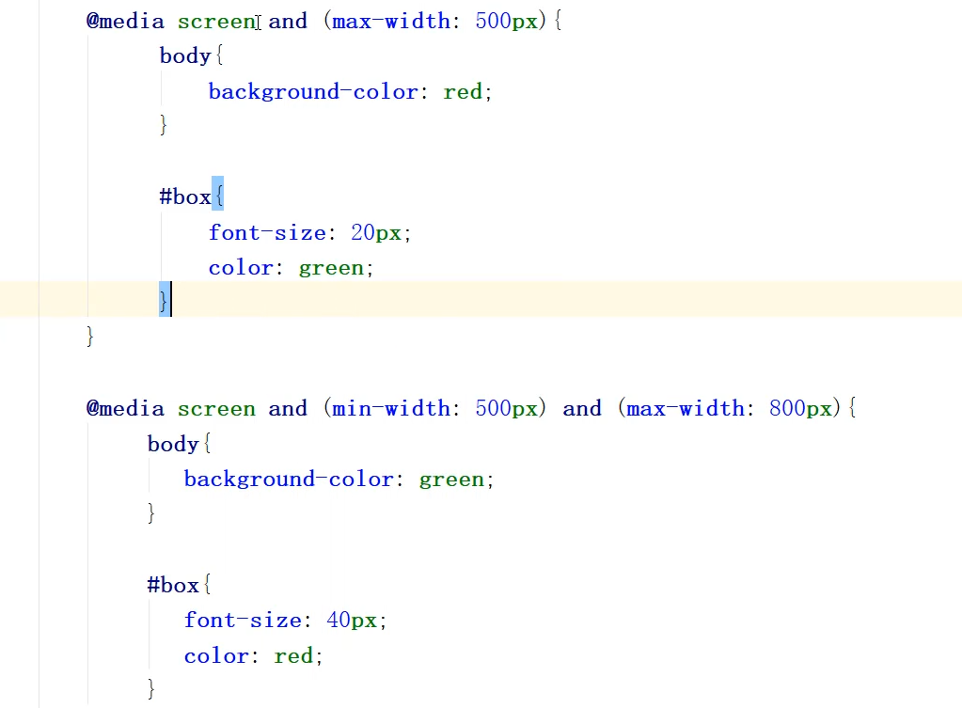

## 零碎知识点

### 1.两种隐藏方式：

display：none 完全隐藏。位置也不存在

visibility: hidden 只隐藏内容，位置仍然存在。

### 2.脱离文档标准流方式

1.浮动float

2.定位

### 3.兄弟标签中间空格留白问题

在父标签中令font-size：0

然后选中所有兄弟标签设置字体大小。

这样可以消除标签之间的缝隙（空格留白）。

原因是兄弟标签之间换行，会导致html显示时保留一个空格。让字体为0，就可以消除该空格大小。

### 4.高度塌陷/清除浮动

#### 1. 产生原因

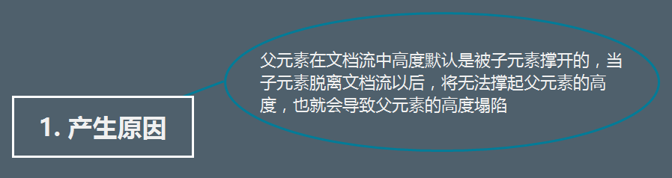

#### 2. 造成后果

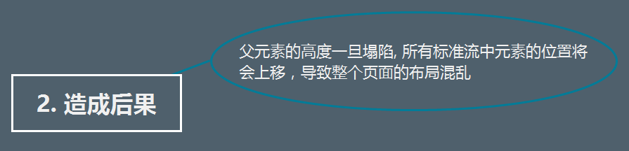

#### 3. 解决方案

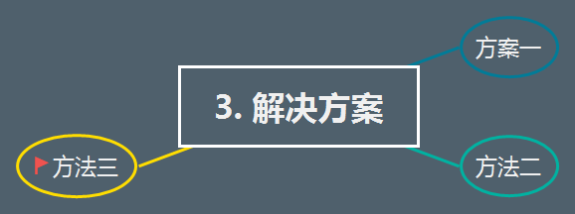

##### 方案一BFC

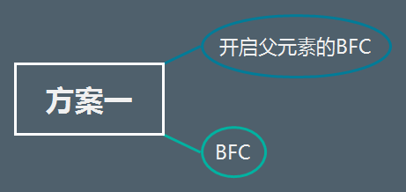

开启父元素的BFC

###### BFC

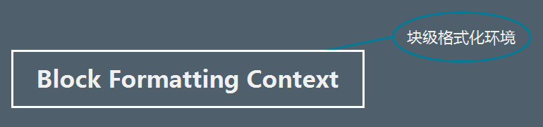

块级格式化环境

BFC是元素的隐含属性，默认是在关闭状态的

可以通过一些特殊的样式，来开启BFC

开启BFC以后元素将会具有如下特性：

父元素的垂直外边距不会与子元素重叠

开启BFC的元素不会被浮动元素所覆盖

开启BFC的元素可以包含浮动子元素

###### 开启BFC的方式

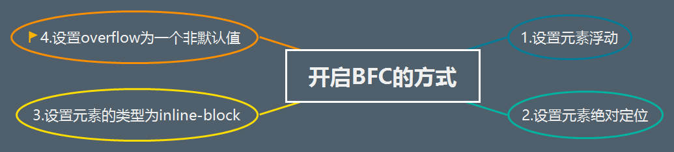

1.设置元素浮动

2.设置元素绝对定位

3.设置元素的类型为inline-block

4.设置overflow为一个非默认值：清除浮动常用

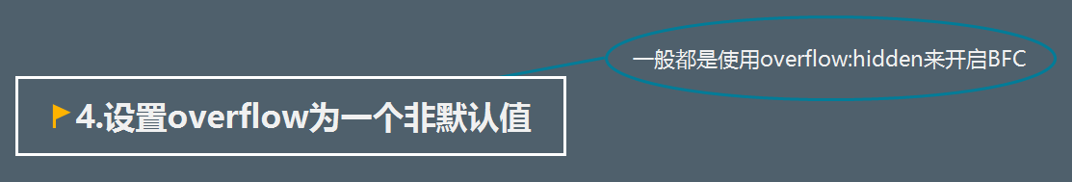

##### 方法二

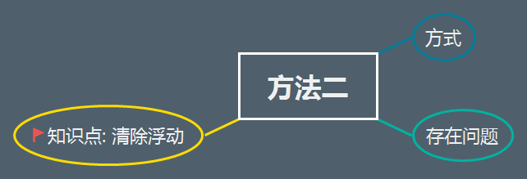

###### 方式

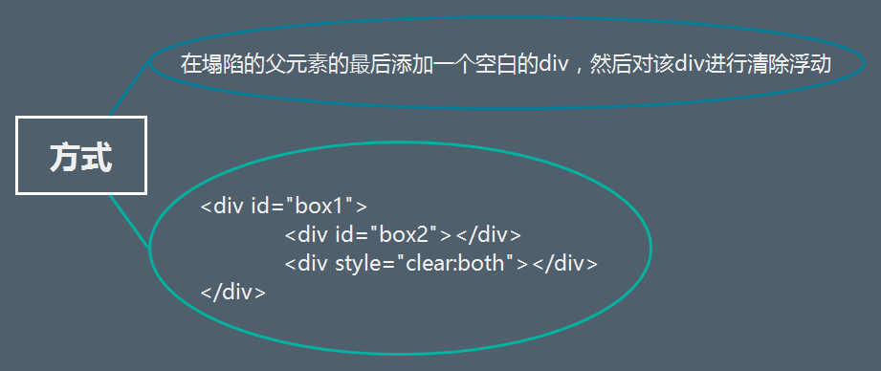

在塌陷的父元素的最后添加一个空白的div，然后对该div进行清除浮动

###### 存在问题

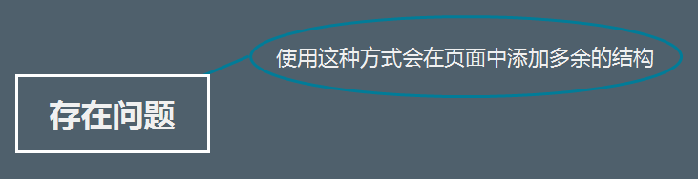

使用这种方式会在页面中添加多余的结构

###### 知识点: 清除浮动



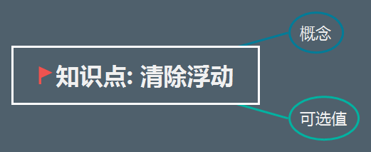

概念

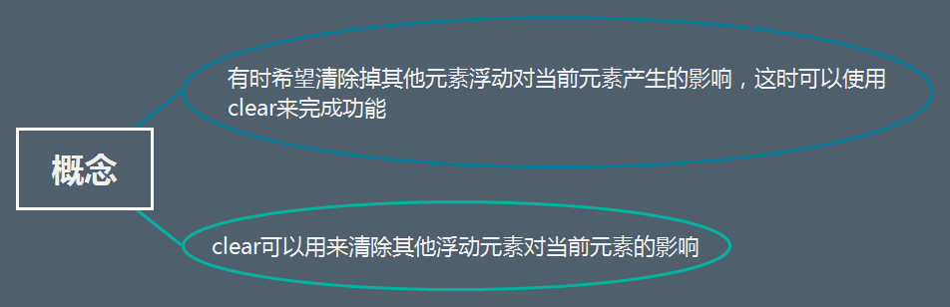

有时希望清除掉其他元素浮动对当前元素产生的影响，这时可以使用clear来完成功能

clear可以用来清除其他浮动元素对当前元素的影响

可选值

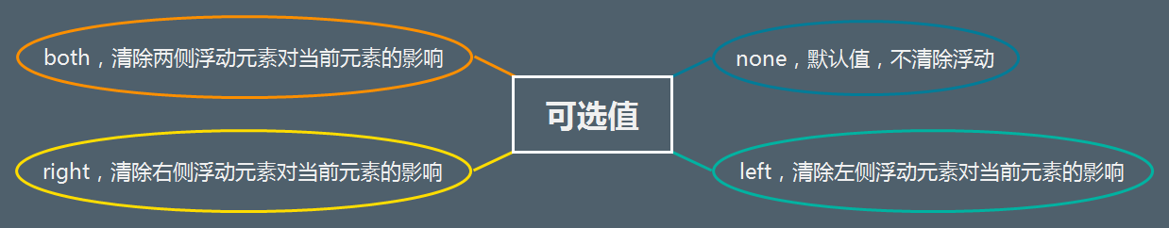

none，默认值，不清除浮动

left，清除左侧浮动元素对当前元素的影响

right，清除右侧浮动元素对当前元素的影响

both，清除两侧浮动元素对当前元素的影响

##### 方法三（常用、推荐）



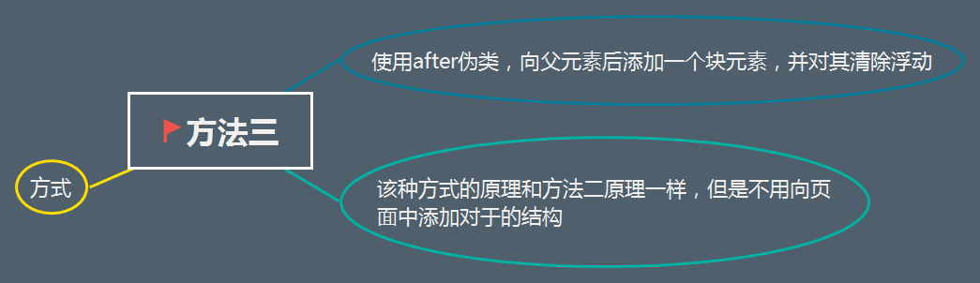

###### 使用after伪类

向父元素后添加一个块元素，并对其清除浮动

该种方式的原理和方法二原理一样，但是不用向页面中添加多余的结构

.clearfix为塌陷元素的类名

###### 方式

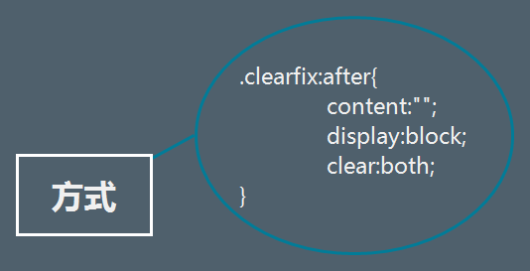

.clearfix:after{  
 content:"";  
 display:block;  
 clear:both;  
}

#### 4. 高度塌陷完善/终极版

最终版本，既清除浮动，margin也不重合：

.clearfix::before,  
.clearfix::after{  
 content: '';  
 display: table;  
 clear: both;  
 }

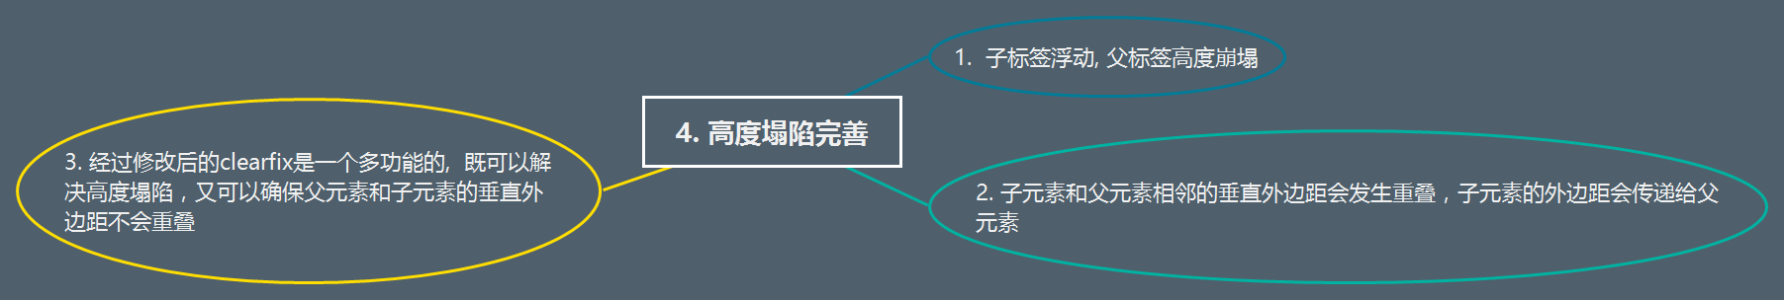

##### 1. 子标签浮动, 父标签高度崩塌

##### 2. 子元素和父元素相邻的垂直外边距会发生重叠，子元素的外边距会传递给父元素

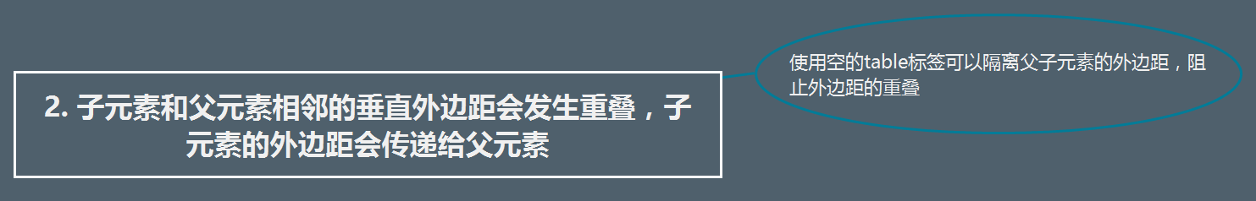

###### 使用空的table标签可以隔离父子元素的外边距，阻止外边距的重叠（即在父标签中添加一个空的table标签。）

##### 3. 经过修改后的clearfix是一个多功能的, 既可以解决高度塌陷，又可以确保父元素和子元素的垂直外边距不会重叠

